ĐẠI HỌC QUỐC GIA THÀNH PHỐ HỒ CHÍ MINH
TRƯỜNG ĐẠI HỌC CÔNG NGHỆ THÔNG TIN



BÁO CÁO ĐỒ ÁN MÔN HỌC
VLSI

GVHD: PGS.TS. Lâm Đức Khải

Sinh viên thực hiện:
23520379 – Nguyễn Trọng Bảo Duy (50%)
23520481 – Lê Trọng Hiếu (50%)

TP. Hồ Chí Minh, ngày 3 tháng 6 năm 2026

MỤC LỤC
Bài tập 1. Thiết kế schematic, symbol, layout, mô phỏng HSPICE phân tích hoạt động transient một cổng inverter 9
1.1. Thiết kế schematic, symbol. 9
1.2. Thiết kế layout 10
1.3. Kết quả mô phỏng HSPICE 11
Bài tập 2. Thiết kế schematic, layout, mô phỏng HSPICE phân tích hoạt động DC cho một cổng NAND2 13
2.1. Thiết kế schematic 13
2.2. Thiết kế layout 14
2.3. Kết quả mô phỏng HSPICE 15
Bài tập 3. Thiết kế schematic, mô phỏng HSPICE phân tích hoạt động cho mạch DFlipFlop được thiết kế bởi Transmission Gate. Khảo sát công suất, diện tích, chu vi của thiết kế. 17
3.1. Thiết kế schematic 17
3.2. Thiết kế layout 20
3.3. Kết quả mô phỏng HSPICE 21
Bài tập 4. Khảo sát đặc tính I-V của NMOS với Length=0.1um và Width thay đổi 23
4.1. Thiết kế layout 23
4.2. Thiết kế Testbench khảo sát đặc tính I-V qua HSPICE 24
4.3. Kết quả khảo sát 24
4.4. Nhận xét về sự thay đổi của Width đối với NMOS 27
Bài tập 5. Khảo sát đặc tính I-V của PMOS với Length=0.1um và Width thay đổi 27
5.1. Thiết kế Layout 27
5.2. Thiết kế Testbench khảo sát đặc tính I-Vqua HSPICE 28
5.3. Kết quả khảo sát 28
5.4. Nhận xét về sự thay đổi Width đối với PMOS 31
Bài tập 6. Khảo sát khả năng truyền dẫn của Pass Transistor (NMOS và PMOS) 31
6.1. Pass Transistor NMOS 32
6.2. Pass Transistor PMOS 34
Bài tập 7. Pass Transistor Chain 36
7.1. NMOS Pass-Transistor Chain 3 tầng mắc nối tiếp 36
7.2. Mạch Pass Transistor NMOS phân tầng 38
Bài tập 8. Thiết kế Inverter với Wn = 5um, Wp =2um và khảo sát Noise Margin 41
8.1. Thiết kế schematic và layout 41
8.2. Thiết kế Testbench 42
8.3. Kết quả mô phỏng và nhận xét 42
Bài tập 9. Mô phỏng đặc tính nạp xả của mạch RC 44
9.1. Lý thuyết 44
9.2. Thiết kế Testbench 45
9.3. Kết quả mô phỏng và nhận xét 45
Bài tập 10. So sánh độ linh động giữa NMOS và PMOS 47
10.1. Thiết kế Schematic và layout 47
10.2. Thiết kế testbench 48
10.3. Kết quả mô phỏng và nhận xét 48
Bài tập 11. Trích xuất RC từ cổng Inverter Unit và phân tích các giá trị tụ điên, điện trở ký sinh 49
11.1. Thiết kế schematic và layout 49
11.2. Kết quả phân tích giá trị tụ điện 50
11.3. Kết quả phân tích giá trị điện trở 50
Bài tập 12. Sử dụng phương pháp ước lượng propagation delay để ước lượng delay qua một cổng Inverter Unit khi ngõ ra của nó mắc nối tiếp với một cổng Inverter Unit khác. 52
12.1. Ước lượng propagation delay 52
12.2. Thiết kế schematic và layout 54
12.3. Thiết kế Testbench 55
12.4. Kết quả mô phỏng và nhận xét 55
12.5. Nhận xét về kết quả lý thuyết và mô phỏng 56
Bài tập 13. Thiết kế Ring Oscillator với tần số 10GHz. 57
13.1. Ước lượng propagation delay 57
13.2. Thiết kế schematic và layout 62
13.3. Kết quả mô phỏng và nhận xét. 62
Bài tập 14. Thiết kế schematic, layout, mô phỏng HSPICE hoạt động của mạch Address Decoder 2-4. 63
14.1. Thiết kế schematic 64
14.2. Thiết kế layout 66
14.3. Kết quả mô phỏng HSPICE và nhận xét 67

DANH MỤC HÌNH
Hình 1.1. Schematic và Symbol của cổng Inverter 9
Hình 1.2. Layout và trích xuất RC của Inverter 10
Hình 1.3. Waveform schematic của cổng Inverter 11
Hình 1.4. Kết quả đo đạc schematic INV bằng hspice 11
Hình 1.5. Waveform layout của cổng Inverter 12
Hình 1.6. Kết quả đo đạc layout INV bằng hspice 12
Hình 2.1. Schematic và Symbol của NAND 13
Hình 2.2. Layout và trích xuất RC của NAND2 14
Hình 2.3. Waveform schematic của cổng NAND2 15
Hình 2.4. Kết quả đo đạc schematic NAND2 bằng hspice 15
Hình 2.5. Waveform layout của cổng NAND2 16
Hình 2.6. Kết quả đo đạc layout NAND2 bằng hspice 16
Hình 3.1. Schematic của TG 17
Hình 3.2. DLatch tạo từ cổng TG 18
Hình 3.3. Minh họa hoạt động của DLatch thiết kê từ TG 18
Hình 3.4. DFF thiết kế từ 2 tầng DLatch 19
Hình 3.5. Minh họa hoạt động của DFF 19
Hình 3.6. Schematic của DFF 20
Hình 3.7. Layout của DFF 20
Hình 3.8. Trích xuất RC của DFF 21
Hình 3.9. Waveform schematic của DFF 21
Hình 3.10. Kết quả đo đạc schematic bằng hspice 21
Hình 3.11. Waveform layout của DFF 22
Hình 3.12. Kết quả đo đạc layout bằng hspice 22
Hình 3.13. Các thông số giữa PreLayout và PostLayout của DFF 22
Hình 4.1. Layout của nMOS với độ dài Width lần lượt là 2um, 1um, 0.2um 23
Hình 4.2. Testbench khảo sát đặc tính I-V nMOS 24
Hình 4.3. Waveform đặc tuyến I-V của nMOS với W = 0.2um 24
Hình 4.4. Waveform đặc tuyến I-V của nMOS với W = 1um 25
Hình 4.5. Waveform đặc tuyến I-V của nMOS với W = 2um 26
Hình 5.1. Layout của pMOS với độ dài Width là 0.2um, 1um và 2um 27
Hình 5.2. Testbench khảo sát đặc tính I-V pMOS 28
Hình 5.3. Waveform đặc tuyến I-V của pMOS với W = 0.2um 28
Hình 5.4. Waveform đặc tuyến I-V của pMOS với W = 1um 29
Hình 5.5. Waveform đặc tuyến I-V của nMOS với W = 2um 30
Hình 6.1. Schematic và layout của PT nMOS 32
Hình 6.2. Testbench khảo sát PT NMOS 32
Hình 6.3. Waveform khảo sát PT NMOS 33
Hình 6.4. Kết quả Vout của PT NMOS khi VDD = 1.2V 33
Hình 6.5. Schematic và layout của PT pMOS 34
Hình 6.6. Waveform khảo sát PT PMOS 35
Hình 6.7. Kết quả Vout của PT PMOS khi VDD = 1.2V 35
Hình 7.1. Schematic và schematic nMOS PT 3 tầng nối tiếp 36
Hình 7.2. Testbench khảo sát chuỗi PT NMOS 3 tầng nối tiếp 37
Hình 7.3. Waveform kết quả đo đạc các node trong mạch nối tiếp ba PT nMOS 37
Hình 7.4. Kết quả khảo sát các node khi VDD = 1.2V 37
Hình 7.5. Schematic và layout nMOS PT phân tầng 39
Hình 7.6. Testbench khảo sát PT NMOS 2 tầng 39
Hình 7.7. . Waveform kết quả đo đạc các node trong mạch PT nMOS 2 tầng 40
Hình 7.8. Kết quả khảo sát các node khi VDD = 1.2V 40
Hình 8.1. Schematic và layout của Inverter với tỉ lệ Wp/Wn = 2.5 41
Hình 8.2. Testbench đo đạc đặc tuyến truyền đạt của Inverter 42
Hình 8.3. Đặc tuyến truyền đạt điện áp DC qua cổng Inverter 42
Hình 8.4. Kết quả các thông số trên đồ thị VTC 42
Hình 9.1. Đồ thị và phương trình quá trình nạp tụ 44
Hình 9.2. Testbench khảo sát nạp/xả của mạch RC 45
Hình 9.3. Waveform kết quả sự nạp/ xả của mạch RC 45
Hình 9.4. Các thông số nạp xả mạch RC đo đạc bằng hspice 45
Hình 10.1. Schematic và layout của nMOS và pMOS dùng để đo độ linh động 47
Hình 10.2. Testbench khảo sát độ linh động của nMOS và pMOS 48
Hình 10.3. Kết quả dòng điện đi qua nMOS, pMOS và tỉ lệ độ linh động 48
Hình 11.1. Schematic, layout và trích xuất RC của cổng Inverter Unit 49
Hình 11.2. Kết quả tụ điên từ Script Python 50
Hình 11.3. Kết quả điện trở từ Script Python 50
Hình 12.1. Testbench mô phỏng Inverter Unit với tải C = 50fF. 52
Hình 12.2. Thông số kết quả mô phỏng IU với C = 50Ff 52
Hình 12.3. Schematic của mạch Inverter 2 tầng 54
Hình 12.4. Layout và trích xuất RC của mạch Inverter 2 tầng 54
Hình 12.5. Testbench đo đạc các thông số mạch Inv-Inv 55
Hình 12.6. Kết quả đo đạc các thông số mạch Inv-Inv 55
Hình 13.1. Schematic của mạch Inverter 3 tầng 57
Hình 13.2. Layout và trích xuất RC của mạch Inverter 3 tầng 58
Hình 13.3. Waveform đo đạc Inv thứ hai trong mạch Inv-Inv-Inv 58
Hình 13.4. Kết quả đo đạc các thông số trong mạch Inv-Inv-Inv 58
Hình 13.5. Layout và trích xuất RC của mạch Ring Oscillator với N = 3 thiết kế từ Inverter Unit 60
Hình 13.6. Testbench quét hệ số K dựa vào IU 61
Hình 13.7. Kết quả quét hệ số K dựa vào IU 61
Hình 13.8. Layout và trích xuất RC của mạch Ring Oscillator với N = 3, Width và Length đã điều chỉnh 62
Hình 13.9. Waveform của mạch Ring Oscilalltor 10GHz 63
Hình 13.10. Kết quả của đo đạc tần số mạch Ring Oscilalltor 10GHz 63
Hình 14.1 Bảng so sánh độ trễ của các kiến trúc decoder theo phương pháp Logical Effort 63
Hình 14.2. Schematic Decoder 2-4 66
Hình 14.3. Layout Decoder 2-4 66
Hình 14.4.Testbench đo đạc các thông số của Decoder 2-4 67
Hình 14.5. Waveform chức năng của mạch Decoder 2-4 67
Hình 14.6. Kết quả đo đạc các thông số của Decoder 2-4 68

DANH MỤC BẢNG
Bảng 1. Thông số kích thước của nMOS và pMOS trong Inverter 10
Bảng 2. Các thông số giữa PreLayout và PostLayout 12
Bảng 3. Thông số kích thước của nMOS và pMOS trong NAND 14
Bảng 4. Các thông số giữa PreLayout và PostLayout của NAND2 16
Bảng 5. Giá trị Ids (uA) của NMOS với W = 0.2um 25
Bảng 6. Giá trị Ids (uA) của NMOS với W = 1um 25
Bảng 7. Giá trị Ids (uA) của NMOS với W = 2um 26
Bảng 8. Giá trị Ids (uA) của PMOS với W = 0.2um 29
Bảng 9. Giá trị Ids (uA) của PMOS với W = 1um 29
Bảng 10. Giá trị Ids (uA) của PMOS với W = 2um 30
Bảng 11. Kết quả các thông số trên đồ thị VTC 43
Bảng 12. Bảng so sánh thông số giữa lý thuyết và mô phỏng trong mạch RC 46
Bảng 13. Bảng thông số kích thước nMOS và pMOS để so sánh độ linh động 47
Bảng 14. Bảng thông số của Inverter Unit 49
Bảng 15. Bảng thông số kết quả mô phỏng IU với C = 50fF 52
Bảng 16. Kết quả đo đạc các thông số mạch Inv-Inv 55
Bảng 17. Kết quả đo đạc Inv thứ hai trong mạch Inv-Inv-Inv 59
Bảng 18. Kết quả quét hệ số K dựa vào IU 61
Bảng 19. Biểu thức Boolean cổng đảo cho Decoder 2 to 4 64
Bảng 20. Kích thước PMOS và NMOS của cổng Inverter Unit và NAND2 65
Bảng 21. Kết quả đo đạc các thông số của Decoder 2-4 68

PHẦN I: ĐỒ ÁN GIỮA KỲ

Thiết kế schematic, symbol, layout, mô phỏng HSPICE phân tích hoạt động transient một cổng inverter

Thiết kế schematic, symbol.
Cổng đảo CMOS (Inverter) được thiết kế từ một nMOS transistor và một pMOS transistor. Cực nguồn (Source) của pMOS và nMOS lần lượt gắn với VDD và GND của mạch. Tín hiệu Input sẽ được gắn với cực cổng (Gate) của cả 2 con MOS.Tín hiệu Output sẽ được gắn với cực máng (Drain) chung của cả 2 MOS. Thêm vào đó, các cổng Bulk của Transistor được gắn chung với cổng Source của Transistor tương ứng.
Khi ngõ vào in ở mức logic 0, transistor nMOS ngắt và transistor pMOS đóng. Do đó, ngõ ra out được kéo lên logic 1 do ngõ này được nối với VDD thông qua pMOS. Ngược lại, khi ngõ vào in ở mức 1, transistor nMOS đóng và transistor pMOS ngắt dẫn đến ngõ ra Y được kéo xuống mức logic 0 qua nMOS được nối với GND.

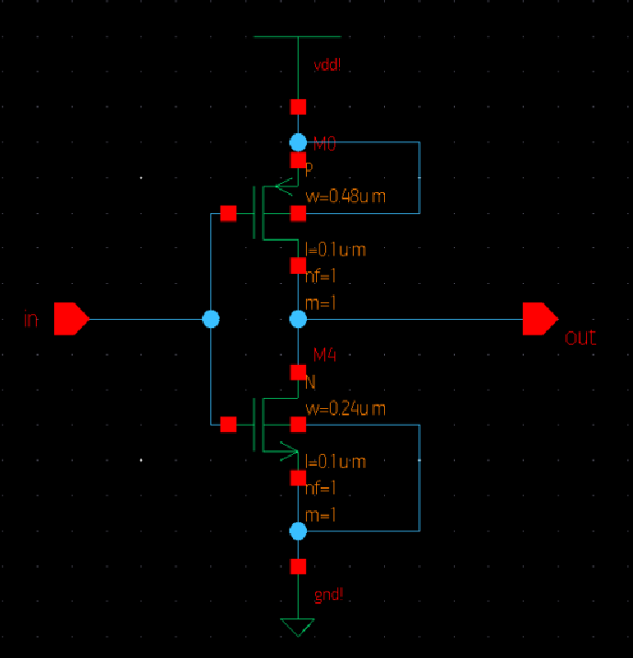
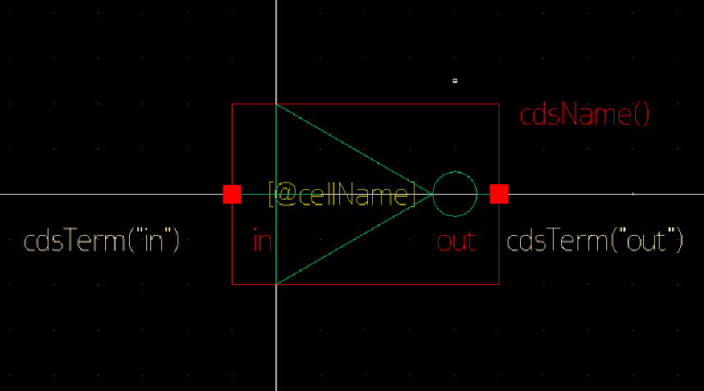
Hình 1.1. Schematic và Symbol của cổng Inverter

Linh kiện | Loại Transistor | Chiều dài (L) | Chiều rộng (W) | Tỉ lệ W/L
M0 | PMOS (Pull-up) | 0.1μm | 0.48μm | 4.8
M1 | NMOS (Pull-down) | 0.1μm | 0.24μm | 2.4
Bảng 1. Thông số kích thước của nMOS và pMOS trong Inverter
Việc chọn L= 0.1µm cho cả nMOS và pMOS vì là kích thước kênh dẫn tối thiểu của Design Rules. Với Width của nMOS và pMOS, ta chọn tỉ lệ Wp/Wn = 2 do độ linh động của hạt tải điện tử (trong NMOS) lớn gấp khoảng 2 lần so với lỗ trống (trong PMOS), điều này sẽ giải thích và chứng minh cụ thể và ở Bài 10

Thiết kế layout
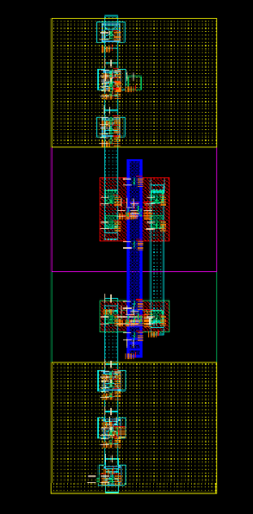
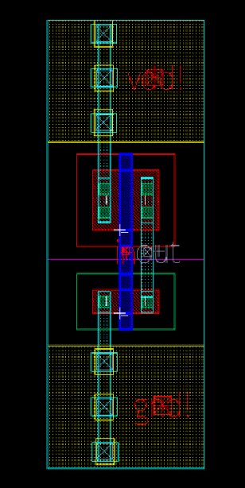

Hình 1.2. Layout và trích xuất RC của Inverter

Ở phía trên là đường dây VDD nằm trên lớp metal 2. Cổng Source của pMOS được nối lên VDD thông qua đường dây metal 1. Metal 1 và metal 2 được kết nối thông qua Via12, metal 1 và vùng khuếch tán ở cổng Source được nối qua Contact.
Tương tự, ở phía dưới là đường dây GND ở lớp metal 2 và nMOS. Cổng Source của nMOS được nối xuống GND thông qua đường dây metal 1. Metal 1 và metal 2 được kết nối thông qua Via12, metal1 và vùng khuếch tán cổng Source được nối qua Contact.

Ngõ vào của Inverter là đường nối 2 cổng Gate của nMOS và pMOS. Ngõ ra của chúng được nối với nhau thông qua lớp metal 1. Lớp metal 1 này kết nối xuống vùng khuếch tán của hai Transistor thông qua các điểm tiếp xúc.

Kết quả mô phỏng HSPICE
Quá trình mô phỏng được thực hiện với nguồn VDD là 1.2V, GND là 0V.

Mô phỏng schematic
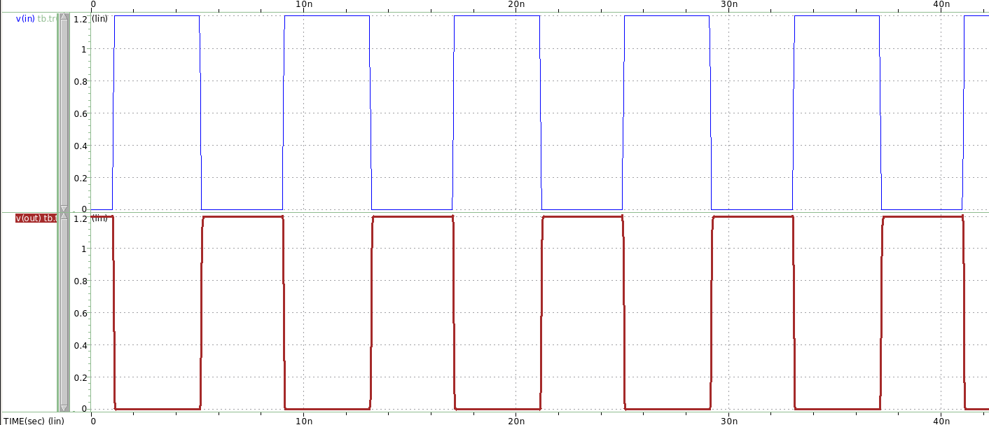
Hình 1.3. Waveform schematic của cổng Inverter
Các tín hiệu Output đều bị đảo ngược so với Input khi qua cổng Inverter. Waveform chứng minh mạch Inverter thực hiện đúng chức năng.
Các thông số Rise/fall time và propagation delay cũng được trích xuất thông qua testbench HSPICE

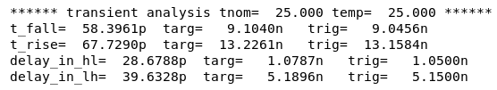
Hình 1.4. Kết quả đo đạc schematic INV bằng hspice

Mô phỏng layout
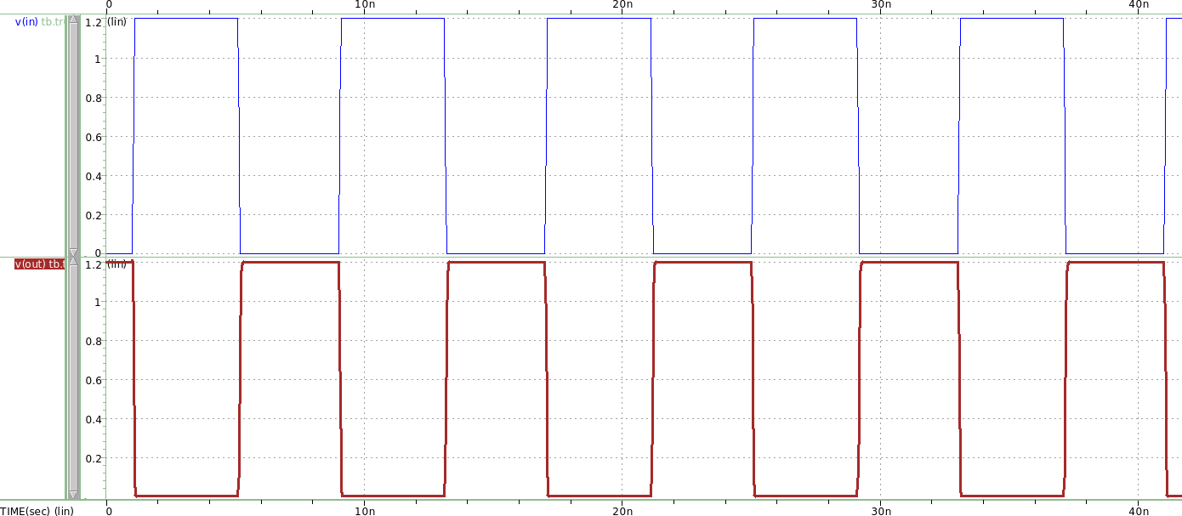
Hình 1.5. Waveform layout của cổng Inverter
Các tín hiệu output đều bị đảo ngược khi qua cổng Inverter. Waveform chứng minh mạch Inverter thực hiện đúng chức năng.

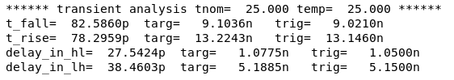
Hình 1.6. Kết quả đo đạc layout INV bằng hspice

So sánh các thông số giữa PreLayout và PostLayout

Thông số | Pre-layout (ps) | Post-layout (ps)
Fall time | 58.40 | 82.59
Rise time | 67.73 | 78.30
Delay (high to low) | 28.68 | 27.54
Delay (low to high) | 39.63 | 38.46
Bảng 2. Các thông số giữa PreLayout và PostLayout
Kết quả thu được cho thấy fall time của post-layout và pre-layout chênh lệch khá nhiều, khoảng 24ns. Rise-time chênh lệch ít hơn vào khoảng 11ns. Nguyên nhân chủ yếu đến từ các phần tử ký sinh xuất hiện sau quá trình layout và trích xuất ký sinh.
Đồng thời, có sự khác biệt lớn về rise/fall time của pre-layout và post-layout. Fall time thấp hơn Rise time khoảng 9ns với pre-layout, do NMOS vẫn có độ linh động hạt tải cao hơn PMOS, giúp quá trình xả điện tích tại ngõ ra diễn ra nhanh hơn quá trình nạp điện tích. Trong khi đó, Fall time lại lớn hơn Rise time 4ns với post-layout, vì các điện trở và điện dung ký sinh phát sinh trên các đường liên kết đã làm thay đổi đặc tính của mạng kéo lên và kéo xuống
Mặt khác, propagation delay giữa hai thiết kế không quá khác biệt. Nguyên nhân là do các ký sinh làm chậm cả quá trình nạp và xả điện tích tương đối đồng đều quanh vùng chuyển mạch.
- Kết quả trích xuất Post-layout hoàn toàn hợp lý và phản ánh đúng bản chất hình học của cổng Inverter. Tuy nhiên, để cân bằng Rise Time và Fall Time, ta cần điều chỉnh kích cỡ của nMOS và pMOS để cân bằng độ linh động. Phương pháp này sẽ được trình bày cụ thể ở Bài 10.

Thiết kế schematic, layout, mô phỏng HSPICE phân tích hoạt động DC cho một cổng NAND2

Thiết kế schematic
Cổng NAND2 được thiết kế với cấu trúc nMOS nối tiếp và pMOS song song là được thiết kế theo công nghệ CMOS nhằm đảm bảo mach luôn tuân thủ đúng tính chất của hàm NAND ($Y=\overline{A⋅B}$). Trong đó, ngõ ra Y chỉ bằng 0 khi cả hai ngõ vào A và B đểu phải bằng 1. Do đó, ở mạch Pull-down, ta phải mắc nối tiếp hai nMOS giữa ngõ ra Y với GND. Còn lại ở mạch Pull-up, theo tính chất “bù” của CMOS, hai con sẽ pMOS được mắc song song với nhau giữa ngõ ra Y và VDD.
Khi cả hai ngõ vào A và B đều ở mức logic 1, cả hai transistor nMOS đều đóng làm cho ngõ ra Y được nối với GND. Trong khi đó, cả hai transistor pMOS đều ngắt làm ngắt đường dẫn từ Y đến VDD. Do đó, ngõ ra Y sẽ được kéo xuống logic 0.
Ngược lại, khi ngõ vào A hoặc ngõ vào B hoặc cả hai ở mức logic 0, thì ít nhất một trong hai transistor nMOS sẽ ngắt đường dẫn từ Y đến GND. Ở mạng kéo lên, sẽ có ít nhất một trong hai pMOS đóng làm cho ngõ ra Y nối với VDD. Vì vậy, ngõ ra Y sẽ được kéo lên logic 1.
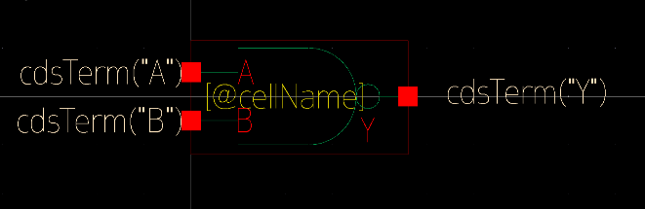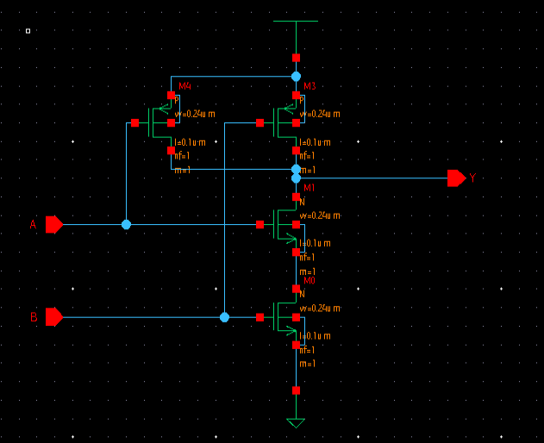
Hình 2.1. Schematic và Symbol của NAND
Linh kiện | Loại | Số lượng | Chiều dài (L) | Chiều rộng (W)
M3, M4 | PMOS(song song) | 2 | 0.1μm | 0.24μm
M0, M1 | NMOS (nối tiếp) | 2 | 0.1μm | 0.24μm
Bảng 3. Thông số kích thước của nMOS và pMOS trong NAND
Việc chọn L= 0.1µm cho cả nMOS và pMOS là do đó là kích thước kênh dẫn tối thiểu của Design Rules. Với Width của nMOS và pMOS, ta chọn tỉ lệ Wp/Wn = 1 sẽ được giải thích cụ thể ở bài 14.

Thiết kế layout

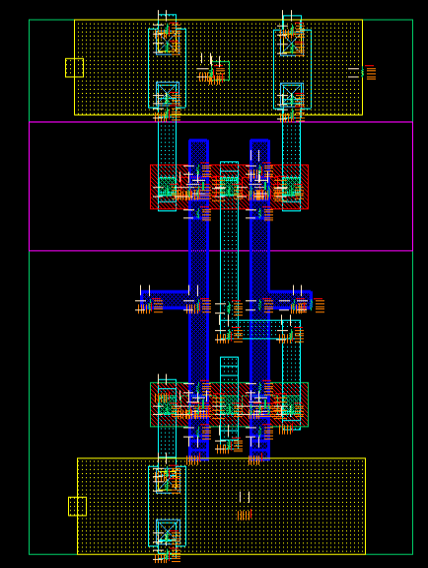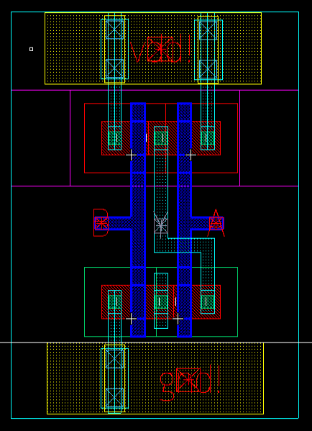
Hình 2.2. Layout và trích xuất RC của NAND2

Ở phía trên là mạng lưới kéo lên với hai pMOS được mắc song song. Hai phần ngoài cùng là cực Source của hai pMOS được nối lên nguồn VDD. Cực Drain chung được gộp lại ở giữa để nối ra tín hiệu ngõ ra.
Ở phía dưới là mạng lưới kéo xuống với hai nMOS được mắc nối tiếp. Phần khuếch tán bên trái là cực Source (tương ứng với nMOS trong Schematic) được nối xuống GND. Vùng khuếch tán chung ở giữa là nơi nối tiếp của hai con nMOS. Cuối cùng, phần khuếch tán bên phải là cực Drain (tương ứng nMOS phía trên trong Schematic) để nối với mạng kéo lên tạo thành tín hiệu ngõ ra.
Ngõ vào: 2 thanh Poly là cực Cổng chung điều khiển cả PMOS và NMOS, được dán nhãn là A và B.
Ngõ ra: Đường dây Metal hình nối từ Drain chung của mạng PMOS trỏ xuống nối với Drain của mạng NMOS.
Việc tạo ra vùng khuếch tán chung ở mạng pMOS và nMOS không chỉ giúp tiết kiệm diện tích mà còn giảm thiểu điện trở kí sinh ở các nút nội bộ, từ đó cải thiện tốc độ chuyển mạch và tối ưu hóa công suất cho mạch.

Kết quả mô phỏng HSPICE
Quá trình mô phỏng được thực hiện với nguồn VDD là 1.2V, GND là 0V.

Mô phỏng schematic
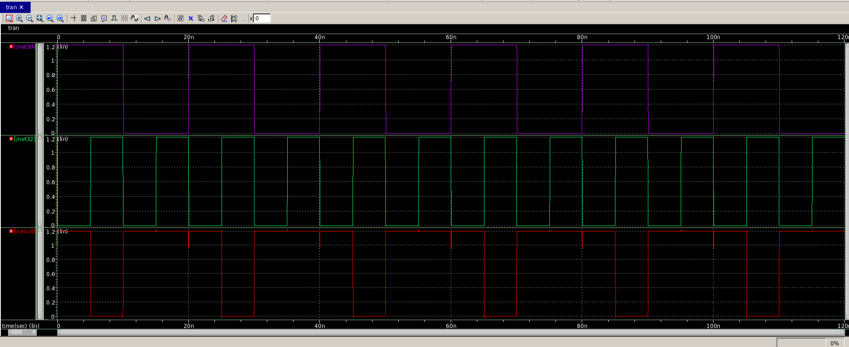
Hình 2.3. Waveform schematic của cổng NAND2
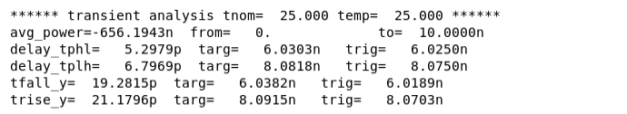
Hình 2.4. Kết quả đo đạc schematic NAND2 bằng hspice
- Từ kết quả waveform trên, ta kết luận được rằng mạch hoạt đúng chức năng khi result (màu đỏ) chỉ bằng 0 khi cả hai tín hiệu đầu vào (tím và xanh lá) bằng 1. Kết quả có Glitch (là một xung điện áp không mong muốn)ở các thời điểm 20ns, 40ns, 60ns,… khi hai ngõ vào cùng thay đổi nhưng chúng không thay đổi đồng thời do ngõ vào có độ trễ Rise Time và Fall Time, từ đó sẽ có một khoảng khắc mà mạch NAND thấy hai ngõ vào đều là mức logic 1.

Mô phỏng layout
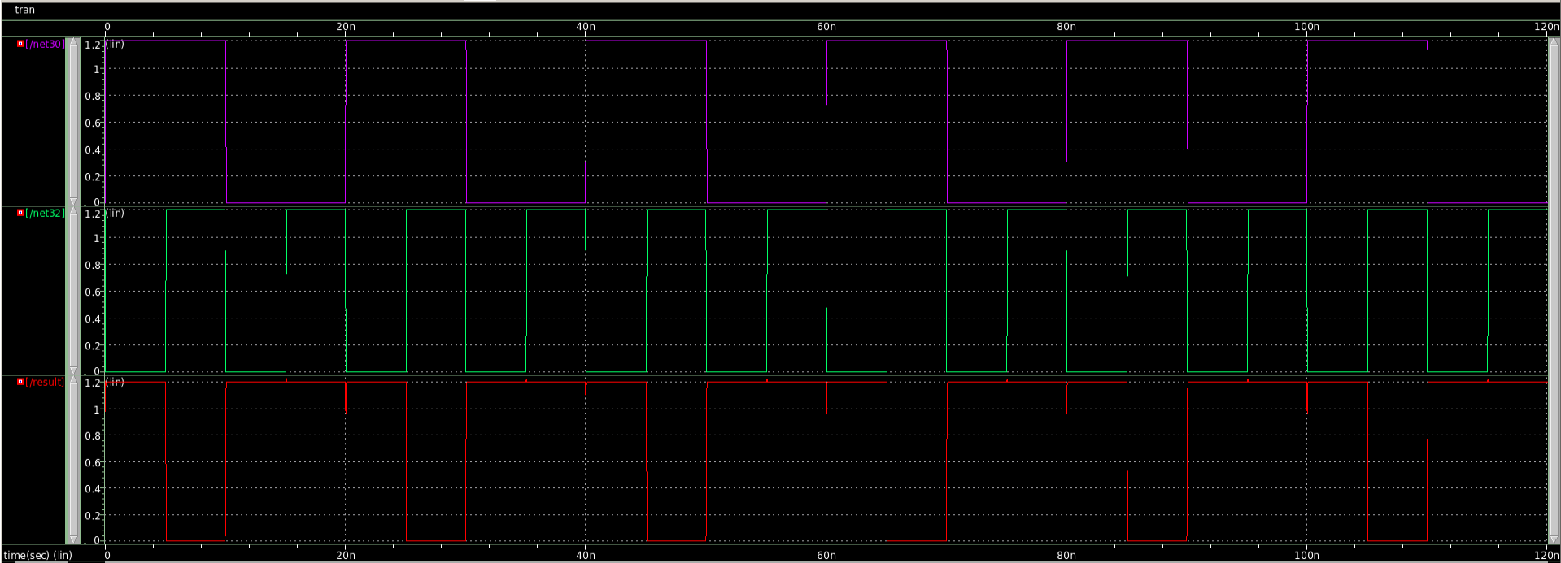
Hình 2.5. Waveform layout của cổng NAND2
Tương tự như pre-layout, thiết kế post-layout cho ra kết quả Result = 0V chỉ khi cả hai tín hiệu input đều bằng 1.2V, các trường hợp còn lại sẽ cho Result = 1.2V. Waveform đã chứng minh thiết kế post-layout hoạt động đúng chức năng.
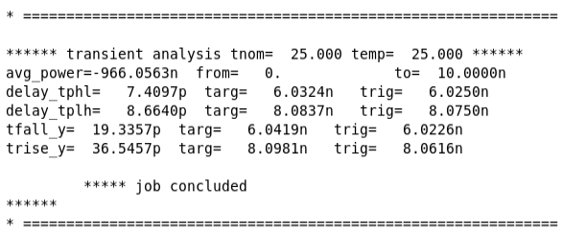
Hình 2.6. Kết quả đo đạc layout NAND2 bằng hspice

So sánh giữa các thông số PreLayout và PostLayout
Thông số | Pre-layout (ps) | Post-layout (ps)
Fall time | 19.3 | 19.3
Rise time | 21.2 | 36.6
Delay (high to low) | 5.3 | 7.4
Delay (low to high) | 6.8 | 8.7
Bảng 4. Các thông số giữa PreLayout và PostLayout của NAND2
Các thông số Fall time, delay (ở cả hai mức) chỉ tăng nhẹ hoặc giữ nguyên sau post-layout do sự xuất hiện của điện trở và tụ điện kí sinh. Giá trị Rise Time ở Post-layout tăng mạnh chứng tỏ mạng kéo lên đã xuất hiện nhiều tụ trở kí sinh do vẽ các Metal để cấu hình cấu trúc song song.
- Kết quả trích xuất Post-layout hoàn toàn hợp lý và phản ánh đúng bản chất hình học của cổng NAND2.

Thiết kế schematic, mô phỏng HSPICE phân tích hoạt động cho mạch DFlipFlop được thiết kế bởi Transmission Gate. Khảo sát công suất, diện tích, chu vi của thiết kế.

Thiết kế schematic

Transmission Gate (TG)
Mạch TG là mạch khắc phục nhược điểm của mạch Pass Transistor (PG) (được trình bày ở bài …). PG gặp khuyết điểm từ tính chất của nMOS và pMOS: nMOS mạnh mức 1 và bị yếu ở mức 0, ngược lại pMOS dẫn yếu ở mức 0 và dẫn mạnh ở mức 1. Do đó, TG kết hợp ưu điểm của hai loại MOSFET này bằng cách mắc song song một nMOS để kéo lên và một pMOS để kéo xuống với hai chân Gate được điều khiển bởi hai tín hiệu ngược pha nhau. Nhờ đó, khi truyền mức 1, pMOS sẽ đảm nhận việc kéo điện áp lên đủ VDD. Khi truyền mức 0, nMOS sẽ đảm nhận việc kéo điện áp xuống đủ 0V.
Khi $EN=1$ và $\overline{EN}$= 0: Cả nMOS và pMOS đều được dẫn điện. Tín hiệu từ ngõ vào in được truyền thẳng sang ngõ ra out. Lúc này TG ở trạng thái Dẫn
Khi EN = 0 và $\overline{EN}$ = 1: Cả nMOS và pMOS đều bị ngắt. Ngõ ra out bị ngắt hoàn toàn với ngõ vào in. Lúc này TG ở trạng thái Ngắt (High Impedance - Z).

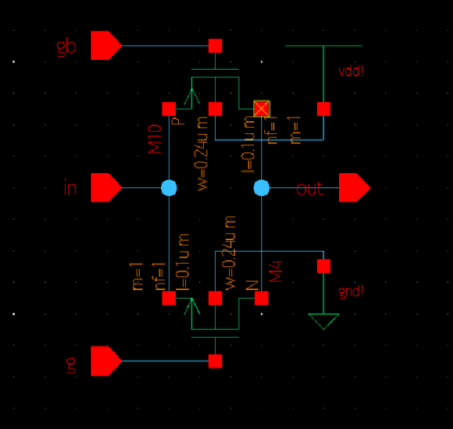
Hình 3.1. Schematic của TG

D Flip Flop
Được thiết kế bằng cách sử dụng kết hợp bởi hai mạch chốt (D Latch), một mạch chốt mức cao (ở tầng thứ nhất, được gọi là Master) và một mạch chốt mức thấp (ở tầng thứ hai, được gọi là Slave). Trong đó mạch D Latch được điều khiển bởi tín hiệu CLK, hai TG sẽ đóng mở thay phiên dựa vào tín hiệu CLK để truyền tín hiệu D vào khi CLK bằng 1 hoặc giữ trong vòng lặp khi CLK bằng 0. Hoạt động được minh họa như Hình 3.3.

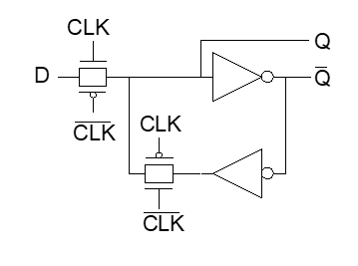
Hình 3.2. DLatch tạo từ cổng TG

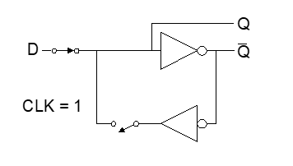
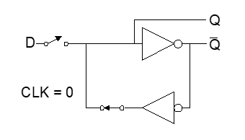
Hình 3.3. Minh họa hoạt động của DLatch thiết kê từ TG

Thiết kế D Flip Flop từ D Latch như hình dưới
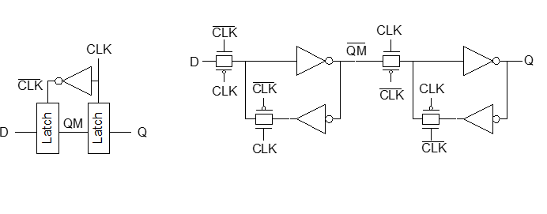
Hình 3.4. DFF thiết kế từ 2 tầng DLatch
Khi CLK = 0, mạch Master cho D đi qua cho nên$\overline{QM}$ =$\overline{ D}$, trong khi đó mạch Slave giữ nguyên giá trị cũ của nó. Khi CLK chuyển từ mức 0 lên 1 thì mạch Master sẽ ngắt, làm cho giữ nguyên giá trị hiện tại ở ngõ ra của nó. Trong khi đó mạch Slave sẽ dẫn và truyền giá trị từ ngõ ra của Master đến ngõ ra của mạch. Khi CLK chuyển từ mức logic 1 xuống 0 thì mạch Slave giữ nguyên ra trị ngõ ra, trong khi mạch Master cho tín hiệu đầu vào mới vào nó.

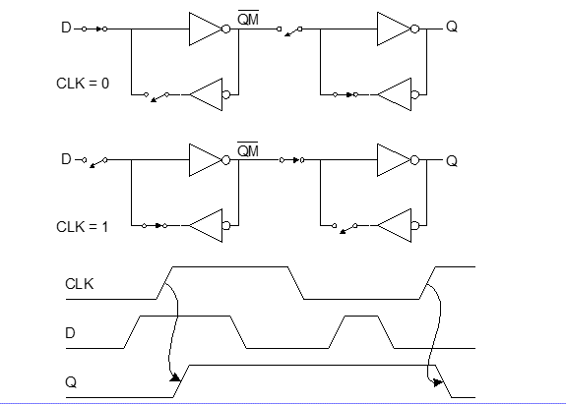
Hình 3.5. Minh họa hoạt động của DFF

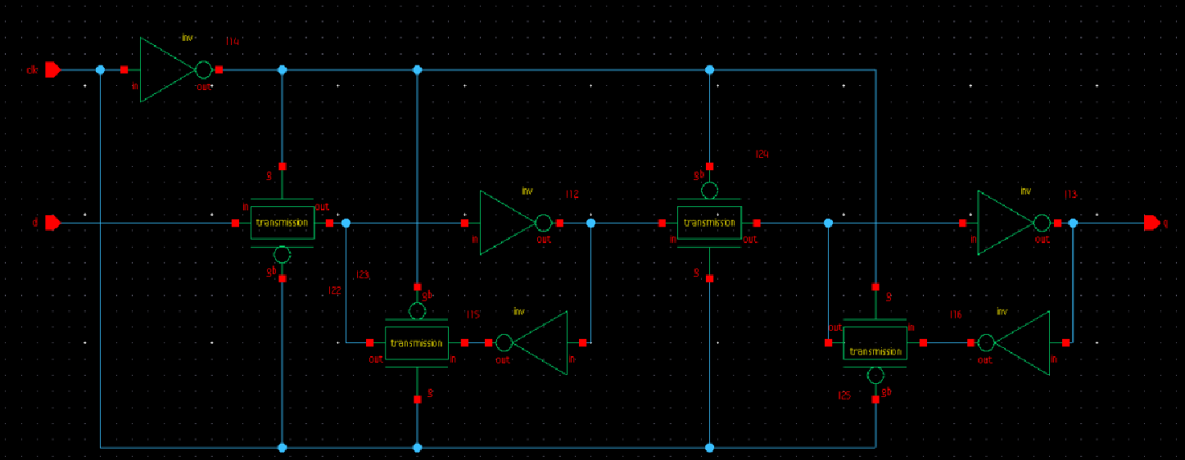
Hình 3.6. Schematic của DFF

Thiết kế layout
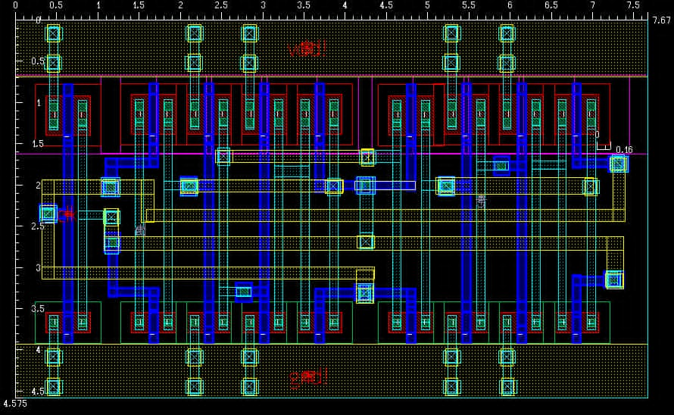
Hình 3.7. Layout của DFF

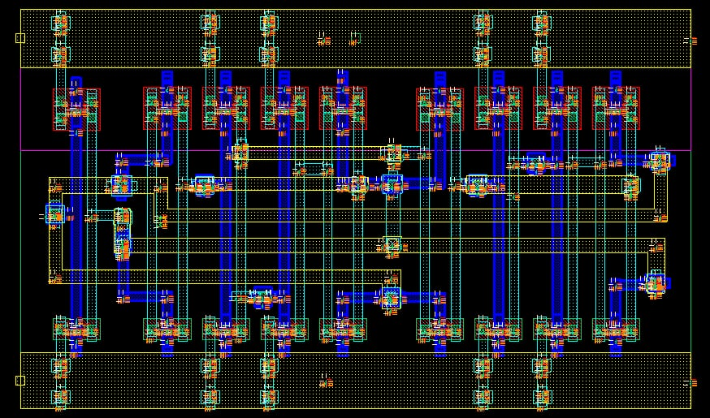
Hình 3.8. Trích xuất RC của DFF

Kết quả mô phỏng HSPICE

Mô phỏng schematic
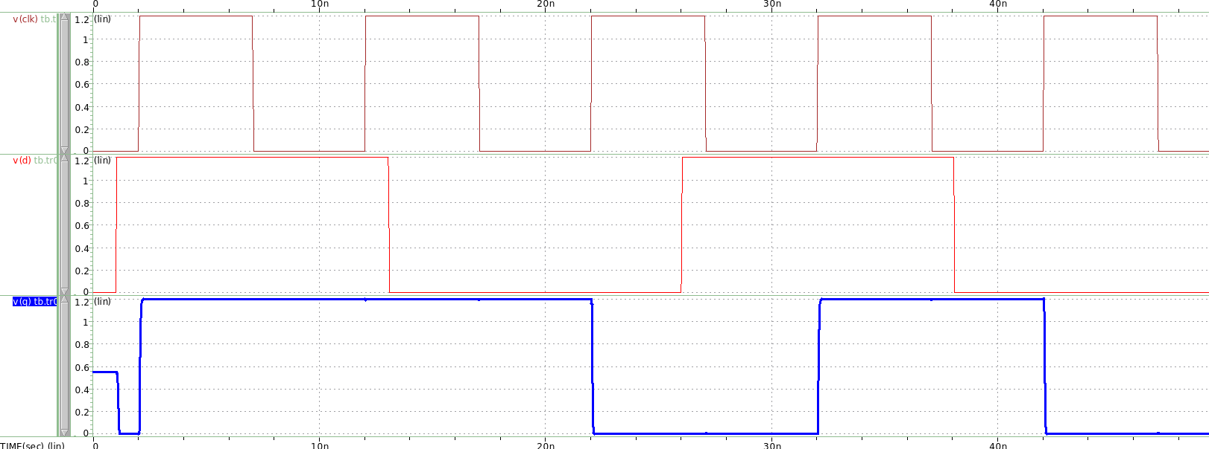
Hình 3.9. Waveform schematic của DFF
D Flip Flop sẽ thay đổi giá trị ngõ ra Q theo D tại mỗi cạnh lên xung CLK. Tại cạnh lên đầu tiên và thứ hai của CLK, D = 1.2V nên Q = 1.2V. Tại cạnh lên thứ 3 của CLK, D = 0V nên Q = 0V. Do đó, waveform chứng minh thiết kế pre-layout hoạt động đúng chức năng.
Các thông số propagation delay, rise/fall time cũng được trích xuất thông qua testbench HSPICE
Hình 3.10. Kết quả đo đạc schematic bằng hspice

Mô phỏng layout
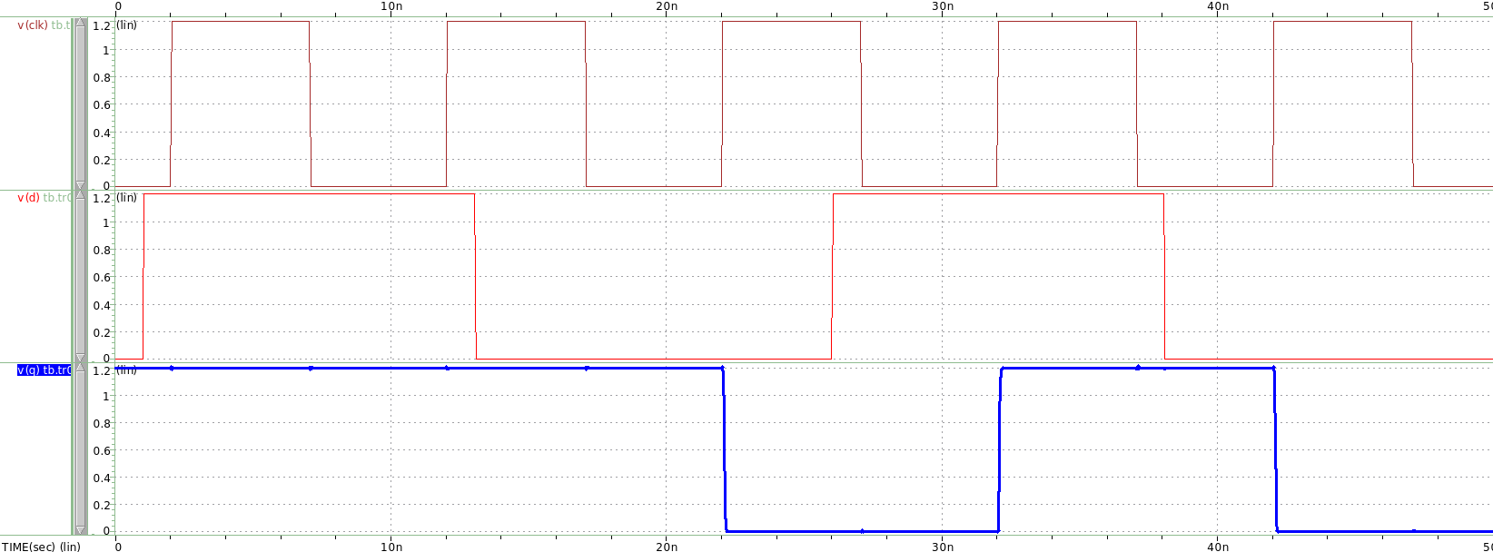
Hình 3.11. Waveform layout của DFF
Tương tự như pre-layout, D Flip Flop sẽ thay đổi giá trị ngõ ra Q theo D tại mỗi cạnh lên xung CLK. Waveform chứng minh thiết kế DFF post-layout hoạt động đúng chức năng.

Hình 3.12. Kết quả đo đạc layout bằng hspice

So sánh các thông số giữa PreLayout và PostLayout
Thông số | Pre-layout | Post-layout
Độ trễ truyền đạt sườn lên giữa clk và q (50%) | 5.2 ps | 160.7 ps
Độ trễ truyền đạt sườn xuống giữa clk và q (50%) | 7.9 ps | 268.9 ps
Rise time ngõ ra q (20% - 80%) | 4.3 ps | 72.61 ps
Fall time ngõ ra q (80% - 20%) | 2.9 ps | 111.16 ps
Power | 2.5 µW | 5.78 µW
Diện tích | x | 34.86 μm²
Chu vi | x | 24.43 μm
Hình 3.13. Các thông số giữa PreLayout và PostLayout của DFF
Các thông số ở PostLayout đều tăng mạnh so với PreLayout vì sơ đồ nguyên lý các nút mạng nội bộ của DFF chỉ gánh một lượng điện dung cực kỳ nhỏ. Tuy nhiên, khi chuyển sang Layout thì xuất hiện RC ký sinh lớn do việc đi dây kim loại để kết nối các khối Master và Slave, cũng như phân phối tín hiệu Clock đến từng Tranmission Gate. Lượng RC ký sinh lớn này làm cho dòng điện nạp/xả yếu đi và kéo giãn toàn bộ thời gian truyền tín hiệu.
Nhìn vào dữ liệu Post-layout, ta thấy mạch xả dòng yếu hơn so với mạch nạp dòng do trong bản vẽ Layout thực tế, đường dẫn kim loại nối với mạng NMOS ở tầng ngõ ra phải gánh một lượng tải ký sinh lớn hơn,
- Kết quả trích xuất Post-layout hoàn toàn hợp lý và phản ánh đúng bản chất hình học của cổng DFF.

Khảo sát đặc tính I-V của NMOS với Length=0.1um và Width thay đổi

Thiết kế layout
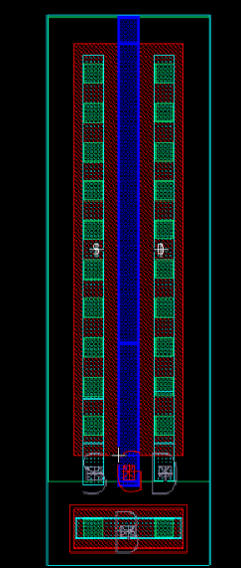
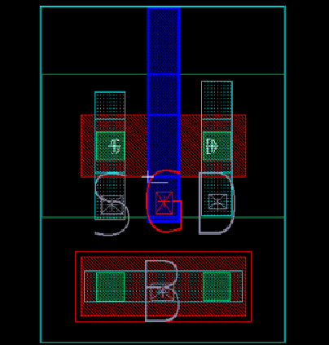
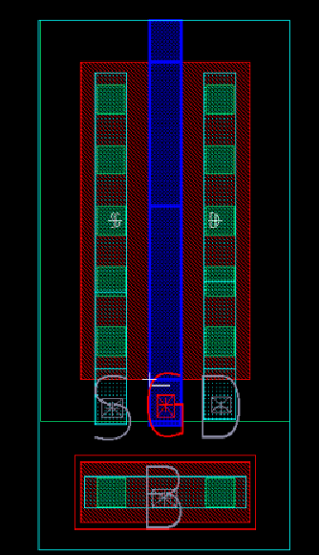
Hình 4.1. Layout của nMOS với độ dài Width lần lượt là 2um, 1um, 0.2um

Thiết kế Testbench khảo sát đặc tính I-V qua HSPICE
* NMOS I-V Characterization Script
* --- Voltage Sources ---
Vds d 0 0v $ Drain Voltage
Vgs g 0 0v $ Gate Voltage
Vs s 0 0v $ Source is grounded
Vb b 0 0v $ Bulk is grounded

* --- Instance ---
* Using the 4-pin subcircuit we verified: b d g s
XN1 b d g s nmos

* --- Analysis ---
* Sweep Vds from 0 to 2V in 0.01V steps
* Step Vgs at the specific points you requested
.dc Vds 0 2.0 0.01 SWEEP Vgs POI 6 0 0.4 0.8 1.2 1.6 2.0

* --- Output ---
.option post=2
.probe dc i(xi0.mm0) $ Probes the drain current of the internal transistor

.end
Hình 4.2. Testbench khảo sát đặc tính I-V nMOS
Testbench sẽ nối Source NMOS với GND, Drain được cấp nguồn Vds, Gate cấp nguồn Vgs.
Tại mỗi mốc Vgs bằng 0V, 0.4V, 0.8V, 1.2V, 1.6 và 2V, Vds sẽ quét nguồn từ 0-2V với step = 0.01V. Kết quả thu được sẽ là giá trị Ids, chứng minh khả năng dẫn của NMOS khi thay đổi Vds trên từng giá trị Vgs cố định.

Kết quả khảo sát

Với W = 0.2um
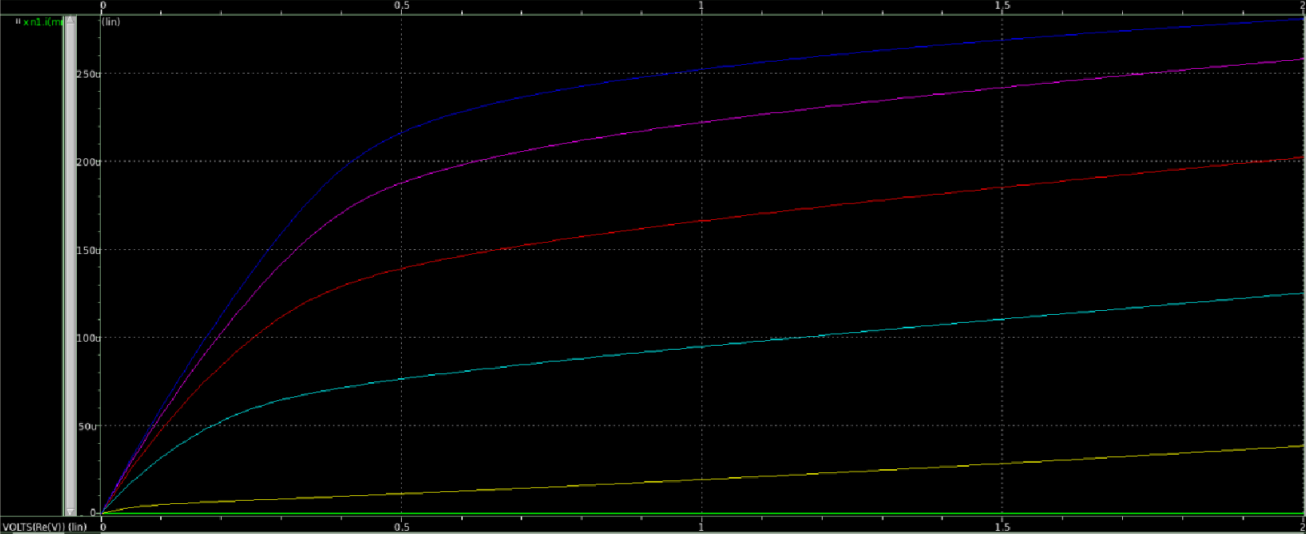
Hình 4.3. Waveform đặc tuyến I-V của nMOS với W = 0.2um

Vds(V)  Vgs(V) | 0.4V | 0.8V | 1.2V | 1.6V | 2V
0V | 0.0082 | 0.0209 | 0.0469 | 0.0979 | 0.1953
0.4V | 9.724 | 15.91 | 22.79 | 30.31 | 38.39
0.8V | 71.34 | 88.06 | 101.2 | 113.4 | 125.2
1.2V | 129 | 157.2 | 174.3 | 188.8 | 202.3
1.6V | 170.7 | 211.9 | 230.7 | 245.4 | 258.1
2V | 195.3 | 242.6 | 259.8 | 271.6 | 80.8
Bảng 5. Giá trị Ids (uA) của NMOS với W = 0.2um
Đồ thị và bảng số liệu thể hiện rõ 3 vùng hoạt động đặc trưng của NMOS:
- Vùng ngắt (Cut-off): Tại Vgs= 0V, kênh dẫn chưa hình thành, dòng điện Id gần như triệt tiêu (chỉ có dòng rò rất nhỏ từ 0.0082 uA đến 0.1953 uA).
- Vùng tuyến tính (Linear): Xét tại mức mở lớn nhất Vgs = 2V, khi Vds còn thấp và tăng từ 0.4V lên 0.8V, dòng Id tăng nhanh từ 195.3 uA lên 242.6uA. Lúc này NMOS hoạt động như một điện trở tuyến tính.
- Vùng bão hòa (Saturation): Tiếp tục tại Vgs = 2V, khi Vds đủ lớn (từ 1.6V đến 2.0V), đường đặc tuyến uốn cong và đi ngang. Dòng điện rơi vào trạng thái bão hòa, chỉ nhích nhẹ từ 271.6uA lên 280.8 uA

Với W = 1um
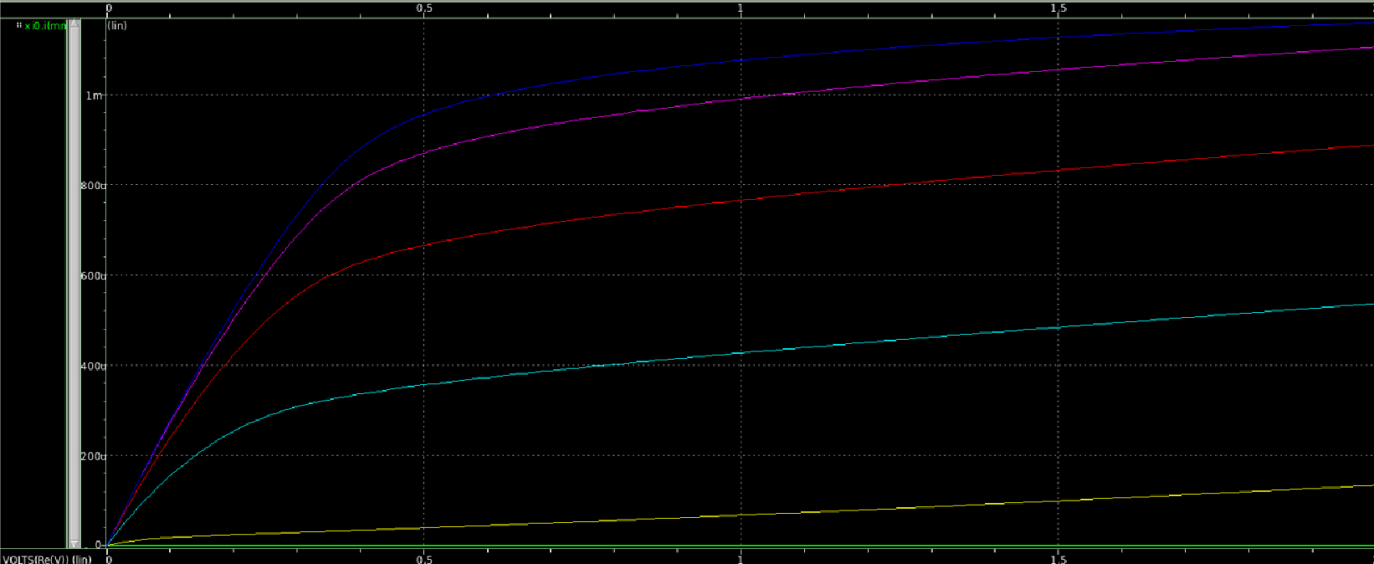
Hình 4.4. Waveform đặc tuyến I-V của nMOS với W = 1um

Vds(V)  Vgs(V) | 0.4V | 0.8V | 1.2V | 1.6V | 2V
0V | 0.0213 | 0.0524 | 0.1141 | 0.2323 | 0.4533
0.4V | 34.42 | 55.96 | 79.94 | 106.0 | 133.9
0.8V | 336.0 | 401.6 | 450.7 | 494.8 | 536.4
1.2V | 626.9 | 733.3 | 794.0 | 843.8 | 888.4
1.6V | 808.6 | 955.3 | 1019.0 | 1066.0 | 1105.0
2V | 881.1 | 1045.0 | 1099.0 | 1134.0 | 1159.0
Bảng 6. Giá trị Ids (uA) của NMOS với W = 1um

Đồ thị và bảng số liệu thể hiện rõ 3 vùng hoạt động đặc trưng của NMOS:
- Vùng ngắt (Cut-off): Tại Vgs = 0V, kênh dẫn chưa hình thành, dòng điện Id gần như triệt tiêu (chỉ có dòng rò rất nhỏ từ 0.0213 uA đến 0.4533 uA).
- Vùng tuyến tính (Linear): Xét tại mức mở lớn nhất Vgs = 2V, khi Vds còn thấp và tăng từ 0.4V lên 0.8V, dòng Id tăng nhanh từ 881.1 uA lên 1045.0 uA. Lúc này NMOS hoạt động như một điện trở tuyến tính.
- Vùng bão hòa (Saturation): Tiếp tục tại Vgs = 2V, khi Vds đủ lớn (từ 1.6V đến 2.0V), đường đặc tuyến uốn cong và đi ngang. Dòng điện rơi vào trạng thái bão hòa, chỉ nhích nhẹ từ 1134.0 uA lên 1159.0 uA.

Với W = 2um

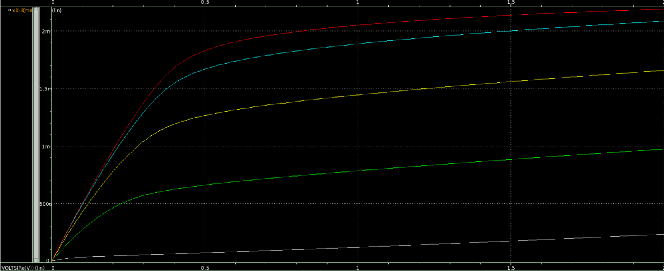
Hình 4.5. Waveform đặc tuyến I-V của nMOS với W = 2um

Vds(V)  Vgs(V) | 0.4V | 0.8V | 1.2V | 1.6V | 2V
0V | 0.0412 | 0.0998 | 0.2146 | 0.4334 | 0.8393
0.4V | 62.77 | 100.2 | 141.5 | 186.2 | 233.8
0.8V | 624.0 | 740.1 | 825.1 | 901.3 | 973.2
1.2V | 1190.0 | 1387.0 | 1494.0 | 1580.0 | 1657.0
1.6V | 1544.0 | 1826.0 | 1937.0 | 2019.0 | 2086.0
2V | 1679.0 | 1994.0 | 2091.0 | 2149.0 | 2191.0
Bảng 7. Giá trị Ids (uA) của NMOS với W = 2um

Đồ thị và bảng số liệu thể hiện rõ 3 vùng hoạt động đặc trưng của NMOS:
- Vùng ngắt (Cut-off): Tại Vgs = 0V, kênh dẫn chưa hình thành, dòng điện Id gần như triệt tiêu (chỉ có dòng rò rất nhỏ từ 0.0412 uA đến 0.8393 uA).
- Vùng tuyến tính (Linear): Xét tại mức mở lớn nhất Vgs = 2V, khi Vds còn thấp và tăng từ 0.4V lên 0.8V, dòng Id tăng nhanh từ 1679.0 uA lên 1994.0 uA. Lúc này NMOS hoạt động như một điện trở tuyến tính.
- Vùng bão hòa (Saturation): Tiếp tục tại Vgs = 2V, khi Vds đủ lớn (từ 1.6V đến 2.0V), đường đặc tuyến uốn cong và đi ngang. Dòng điện rơi vào trạng thái bão hòa, chỉ nhích nhẹ từ 2149.0 uA lên 2191.0 uA.

Nhận xét về sự thay đổi của Width đối với NMOS
Về số liệu thực nghiệm: Xét tại cùng điều kiện mở hoàn toàn (Vgs = 2.0V và Vds = 2.0V), dòng điện bão hòa cực đại (Id) tăng rõ rệt khi mở rộng chiều rộng kênh W:
- W = 0.2µm: Id = 280.8 µA
- W = 1.0µm: Id = 1159.0 µA (tăng ~4.1 lần)
- W = 2.0µm: Id = 2191.0 µA (tăng ~7.8 lần)
Kết luận: Dòng điện Id tỷ lệ thuận với Width (khi Length không đổi) đúng như lý thuyết. Tuy nhiên, mức tăng trên mô phỏng Post-Layout không đạt tỷ lệ tuyệt đối (5 lần, 10 lần) do linh kiện vẽ càng to thì điện trở và điện dung ký sinh xuất hiện trên Layout càng nhiều, làm cản trở dòng điện.

Khảo sát đặc tính I-V của PMOS với Length=0.1um và Width thay đổi

Thiết kế Layout
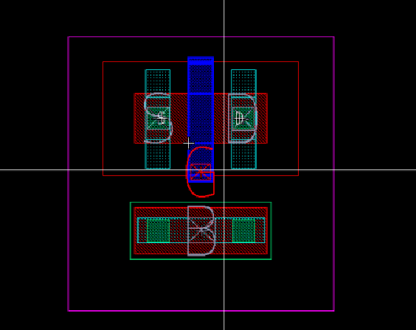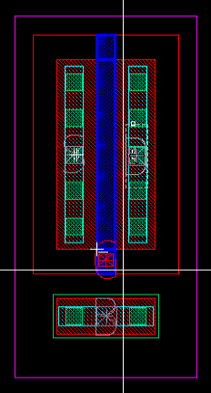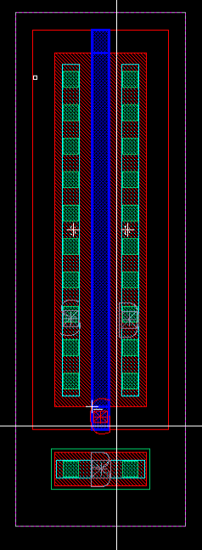
Hình 5.1. Layout của pMOS với độ dài Width là 0.2um, 1um và 2um

Thiết kế Testbench khảo sát đặc tính I-Vqua HSPICE
* 3. Khai báo các nguồn DC
V_VDD vdd 0 2V
V_G g 0 2V
V_D d 0 2V
* 4. GỌI KHỐI PMOS_DUT (Thứ tự chân trong SPF là B D G S)
X_DUT_1 vdd d g vdd pmos_dut
.dc V_D 2 0 -0.01 V_G 2 0 -0.4

* PHẦN ĐO ĐẠC Ids (MEASURE)
.print dc I_D=par('-1 * I(V_D)')

* 7. CẤU HÌNH HỆ THỐNG
.option post=2 nomod
.option dcstep=1 gndsw=1
.option autostop
.option post_version=9601
.probe dc Vds_truc_X = par('v(d) - 2')
.probe dc Id_truc_Y = par('-1 * I(V_D)')
.probe dc Ids=par('I(V_D)')

.end
Hình 5.2. Testbench khảo sát đặc tính I-V pMOS
Testbench nối nguồn Vdd = 2V vào cực Source của PMOS, Vg vào cực Gate và Vs vào cực Source
Nguồn Vg cố định tại các giá trị 2V, 1.6V, 1.2V, 0.8V, 0.4V, 0V, tương ứng với Vgs = 0V, -0.4V, - 0.8V, -1.2V, -1.6V, -2V. Trong khi đó, Vd sweep từ 2-0V, tương ứng với việc sweep Vds từ 0 đến -2V, với step là = -0.01V.
Kết quả cuối cùng sẽ là Ids, thể hiện khả năng dẫn của PMOS khi Vds thay đổi trên từng giá trị Vgs cố định.

Kết quả khảo sát

Với W = 0.2um
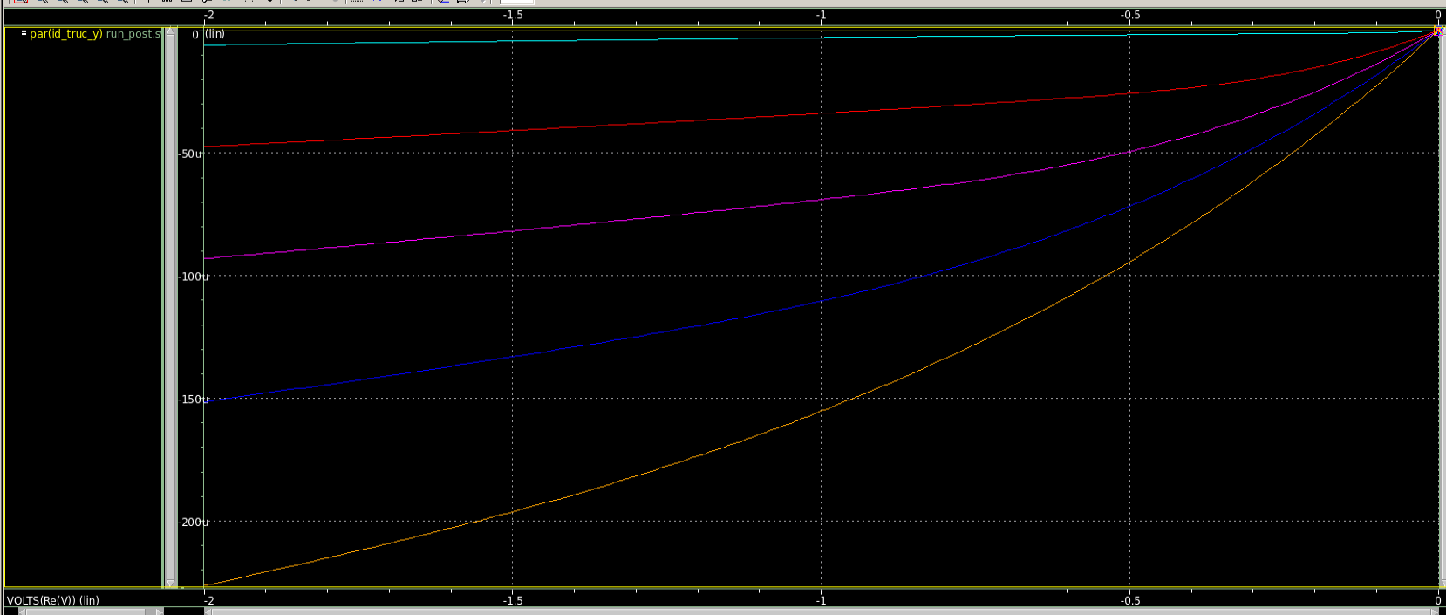
Hình 5.3. Waveform đặc tuyến I-V của pMOS với W = 0.2um
|Vds(V)|  |Vgs(V)| | 0V | 0.4V | 0.8V | 1.2V | 1.6V | 2V
0V | ~0.0000 | 0.0039 | 0.0070 | 0.0115 | 0.0181 | 0.0273
0.4V | ~0.0000 | 1.6131 | 2.4718 | 3.4807 | 4.6532 | 6.0002
0.8V | 0.0002 | 23.325 | 30.820 | 36.683 | 42.153 | 47.386
1.2V | 0.0008 | 42.731 | 62.917 | 74.322 | 84.068 | 93.010
1.6V | 0.0027 | 60.602 | 97.698 | 120.443 | 136.904 | 151.333
2V | 0.0082 | 78.660 | 133.839 | 173.521 | 202.839 | 226.324
Bảng 8. Giá trị Ids (uA) của PMOS với W = 0.2um

Đồ thị và bảng số liệu thể hiện rõ 3 vùng hoạt động đặc trưng của PMOS:
- Vùng ngắt (Cut-off): Tại |Vgs| = 0V, kênh dẫn chưa hình thành, dòng điện Id gần như triệt tiêu (chỉ có dòng rò rất nhỏ từ ~0.0000 uA đến 0.0273 uA).
- Vùng tuyến tính (Linear): Xét tại mức mở lớn nhất |Vgs| = 2V, khi |Vds| còn thấp và tăng từ 0.4V lên 0.8V, dòng Id tăng nhanh từ 78.66 uA lên 133.84 uA. Lúc này PMOS hoạt động như một điện trở tuyến tính.
- Vùng bão hòa (Saturation): Tiếp tục tại |Vgs| = 2V, khi |Vds| đủ lớn (từ 1.6V đến 2.0V), đường đặc tuyến uốn cong và đi ngang. Dòng điện rơi vào trạng thái bão hòa, chỉ nhích nhẹ từ 202.84 uA lên 226.32 uA

Với W = 1um
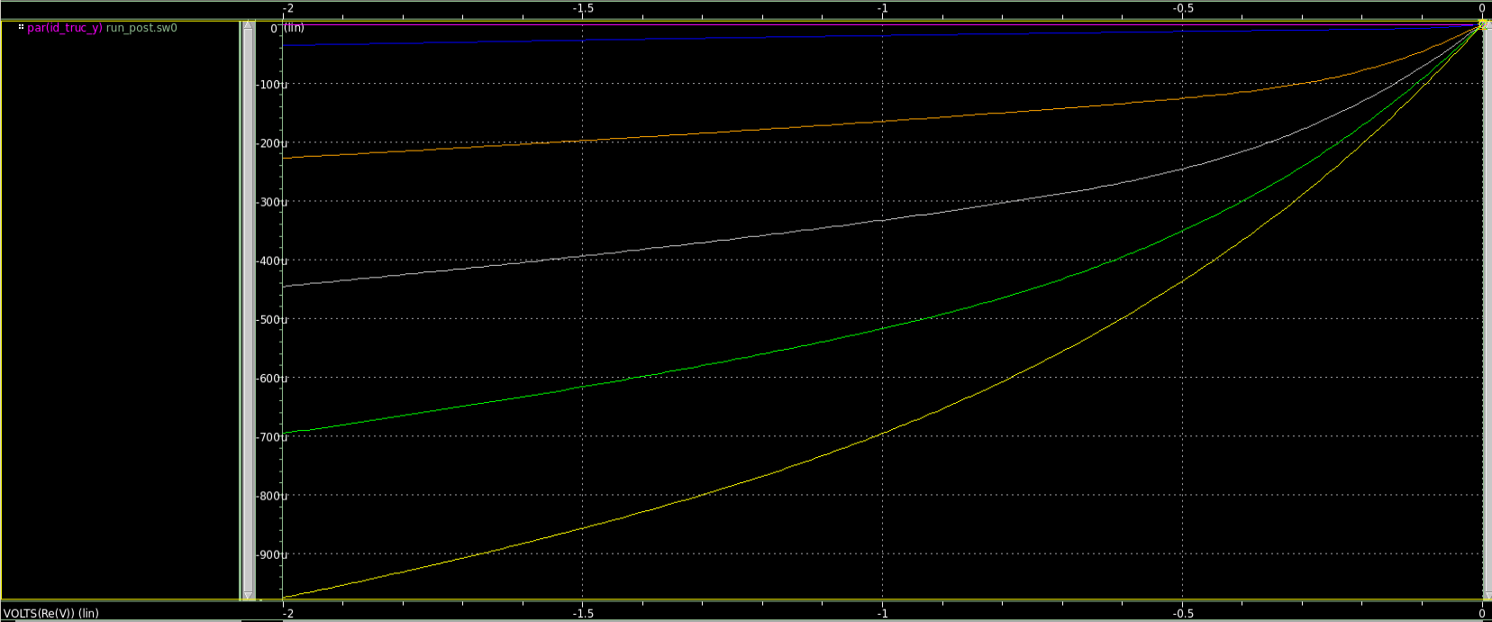
Hình 5.4. Waveform đặc tuyến I-V của pMOS với W = 1um

|Vds(V)|  |Vgs(V)| | 0V | 0.4V | 0.8V | 1.2V | 1.6V | 2V
0V | ~0.0000 | 0.0032 | 0.0057 | 0.0093 | 0.0147 | 0.0224
0.4V | ~0.0000 | 11.243 | 16.419 | 22.262 | 28.781 | 35.962
0.8V | 0.0007 | 115.528 | 150.635 | 178.769 | 204.007 | 227.389
1.2V | 0.0027 | 216.633 | 304.376 | 359.099 | 405.010 | 445.661
1.6V | 0.0093 | 300.956 | 465.252 | 560.663 | 633.577 | 695.739
2V | 0.0283 | 367.472 | 607.531 | 768.216 | 882.845 | 975.313
Bảng 9. Giá trị Ids (uA) của PMOS với W = 1um
Đồ thị và bảng số liệu thể hiện rõ 3 vùng hoạt động đặc trưng của PMOS:
- Vùng ngắt (Cut-off): Tại |Vgs| = 0V, kênh dẫn chưa hình thành, dòng điện Id gần như triệt tiêu (chỉ có dòng rò rất nhỏ từ ~0.0000 uA đến 0.0224 uA).
- Vùng tuyến tính (Linear): Xét tại mức mở lớn nhất |Vgs| = 2V, khi |Vds| còn thấp và tăng từ 0.4V lên 0.8V, dòng Id tăng nhanh từ 367.472 uA lên 607.531 uA. Lúc này PMOS hoạt động như một điện trở tuyến tính.
- Vùng bão hòa (Saturation): Tiếp tục tại |Vgs| = 2V, khi |Vds| đủ lớn (từ 1.6V đến 2.0V), đường đặc tuyến uốn cong và đi ngang. Dòng điện rơi vào trạngthái bão hòa, chỉ nhích nhẹ từ 882.845 uA lên 975.313 uA.

Với Width = 2um
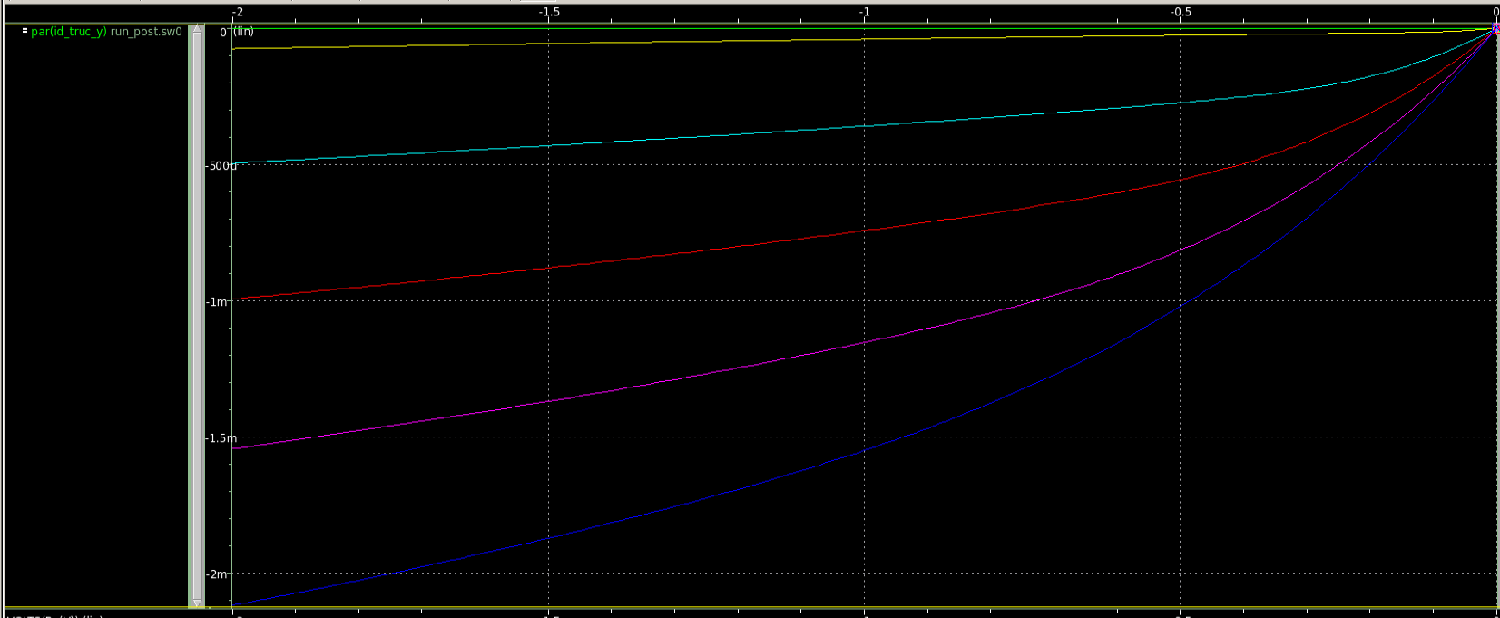
Hình 5.5. Waveform đặc tuyến I-V của nMOS với W = 2um

|Vds(V)|  |Vgs(V)| | 0V | 0.4V | 0.8V | 1.2V | 1.6V | 2V
0V | ~0.0000 | 0.0032 | 0.0057 | 0.0093 | 0.0147 | 0.0224
0.4V | ~0.0000 | 11.243 | 16.419 | 22.262 | 28.781 | 35.962
0.8V | 0.0007 | 115.528 | 150.635 | 178.769 | 204.007 | 227.389
1.2V | 0.0027 | 216.633 | 304.376 | 359.099 | 405.010 | 445.661
1.6V | 0.0093 | 300.956 | 465.252 | 560.663 | 633.577 | 695.739
2V | 0.0283 | 367.472 | 607.531 | 768.216 | 882.845 | 975.313
Bảng 10. Giá trị Ids (uA) của PMOS với W = 2um
Đồ thị và bảng số liệu thể hiện rõ 3 vùng hoạt động đặc trưng của PMOS
- Vùng ngắt (Cut-off): Tại |Vgs| = 0V, kênh dẫn chưa hình thành, dòng điện Id gần như triệt tiêu (chỉ có dòng rò rất nhỏ từ ~0.0000 uA đến 0.0345 uA).
- Vùng tuyến tính (Linear): Xét tại mức mở lớn nhất |Vgs| = 2V, khi |Vds| còn thấp và tăng từ 0.4V lên 0.8V, dòng Id tăng nhanh từ 870.4209 uA lên 1376.1000 uA. Lúc này PMOS hoạt động như một điện trở tuyến tính.
- Vùng bão hòa (Saturation): Tiếp tục tại |Vgs| = 2V, khi |Vds| đủ lớn (từ 1.6V đến 2.0V), đường đặc tuyến uốn cong và đi ngang. Dòng điện rơi vào trạng thái bão hòa, chỉ nhích nhẹ từ 1925.7000 uA lên 2118.7000 uA.

Nhận xét về sự thay đổi Width đối với PMOS
Về số liệu thực nghiệm: Xét tại cùng điều kiện mở hoàn toàn (|Vgs| = 2.0V và |Vds| = 2.0V), dòng điện bão hòa cực đại (Id) tăng rõ rệt khi mở rộng chiều rộng kênh W:
- W = 0.2µm: Id = 226.32 µA
- W = 1.0µm: Id = 975.31 µA (tăng ~4.3 lần so với 0.2µm)
- W = 2.0µm: Id = 2118.70 µA (tăng ~9.3 lần so với 0.2µm)

Kết luận: Tương tự như NMOS, dòng điện Id của PMOS tỷ lệ thuận với Width (khi Length giữ nguyên) theo đúng lý thuyết. Tuy nhiên, mức độ tăng trưởng trên thực tế mô phỏng Post-Layout không đạt tỷ lệ nhân tuyệt đối (5 lần, 10 lần) do linh kiện vẽ càng lớn thì các thành phần điện trở tiếp xúc và điện dung ký sinh trên bản vẽ Layout càng tăng, gây cản trở và làm suy hao dòng điện dẫn.

Khảo sát khả năng truyền dẫn của Pass Transistor (NMOS và PMOS)
Các loại mạch Pass-Transistor là một mạch phổ biến dùng để thay thế mạch CMOS, giúp giảm số lượng transistor trên mạch bằng cách cấu hình MOSFET hoạt động ở chế độ đóng/ngắt, cho phép hoặc ngăn tín hiệu đi qua giữa hai nút mạch Drain/Source dưới sự điều khiển của tín hiệu điều khiển ở cực Gate. Tuy nhiên, do đặc tính truyền của nMOS và pMOS: nMOS mạnh mức 1 và bị yếu ở mức 0, ngược lại pMOS dẫn yếu ở mức 0 và dẫn mạnh ở mức 1. Vì thế, việc suy giảm mức logic sẽ xuất hiện ở các mạch Pass-Transistor và hiện tượng đó sẽ được khảo sát và trình bày dưới đây.

Pass Transistor NMOS

Thiết kế schematic và layout

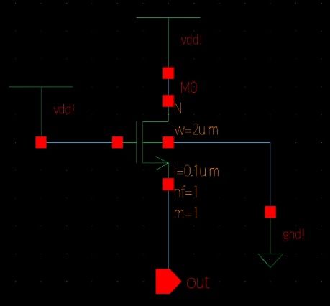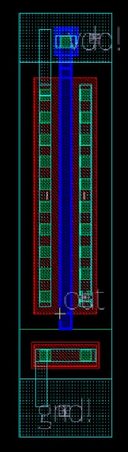
Hình 6.1. Schematic và layout của PT nMOS

Thực hiện việc nối cực Gate và Drain vào VDD, Bulk vào GND và một pin Out ở Source để đo đạc. Ở bài tập này, thực hiện việc điều chỉnh VDD để khảo sát việc truyền mức 1 yếu của nMOS.

Thiết kế testbench

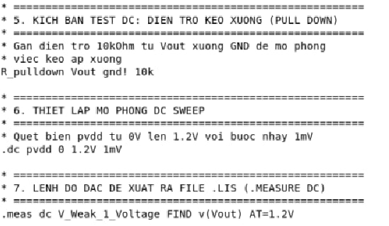
Hình 6.2. Testbench khảo sát PT NMOS
Testbench thực hiện việc điều chỉnh VDD từ 0-1.2V. Đồng thời nối Pin out với một điện trở kéo xuống (pull-down resistor) để khảo sát và đo đạc kết quả Vout ở Source của nMOS.

Kết quả mô phỏng và nhận xét

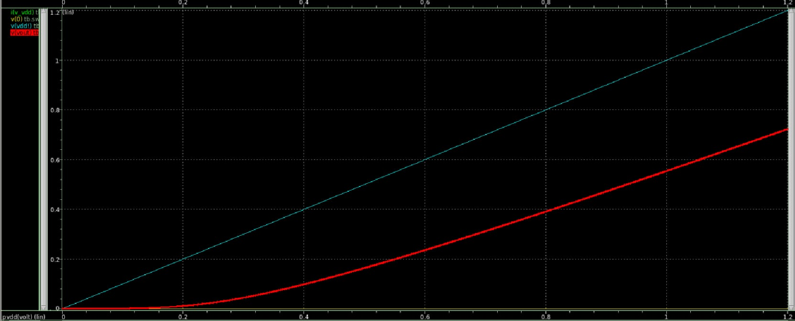
Hình 6.3. Waveform khảo sát PT NMOS
Nhận xét:
- Giai đoạn 1 (VDD < Vtn): Lúc này, điện áp nguồn VDD cấp vào cực Gate chưa vượt qua được điện áp ngưỡng của nMOS. Transistor ở trạng thái Cut-off, ngõ ra Vout bị điện trở tải giữ ở mức 0V. Trên đồ thị, ta thấy độ lớn VDD (đường màu xanh) bắt đầu tăng tuyến tính từ 0V, trong khi ngõ ra (đường màu đỏ) vẫn nằm ở 0V.
- Giai đoạn 2 (VDD > Vtn): Khi VDD vượt qua điện áp ngưỡng, nMOS bắt đầu mở kênh dẫn. Ngõ ra Vout bắt đầu tăng lên để theo VDD. Tuy nhiên, lại gặp phải hiện tượng Weak 1:
- Vout luôn thấp hơn VDD một lượng bằng độ sụt áp trên kênh dẫn.
- Ngoài ra, khoảng cách giữa VDD và ngõ ra ngày càng rộng ra. Nguyên nhân là do Vout càng cao, VSB = Vout – 0 càng lớn. Điều này làm hiệu ứng Body Effect gia tăng liên tục, đẩy điện áp ngưỡng Vtn lên ngày càng cao khiến tín hiệu bị suy hao ngày càng lớn.
Khi đo đạc ở mức VDD = 1.2V, ta được kết quả Vout = 0.7226V
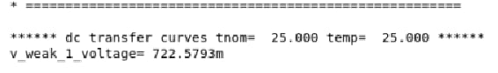
Hình 6.4. Kết quả Vout của PT NMOS khi VDD = 1.2V
- Kết luận: Đồ thị chứng minh rõ ràng nhược điểm vật lý của NMOS: Dù dẫn điện tốt khi truyền mức 0, nhưng NMOS truyền mức 1 rất kém. Ngõ ra luôn bị lơ lửng ở một mức điện áp bằng đúng VDD-Vtn, không thể lên đến VDD.

Pass Transistor PMOS

Thiết kế schematic và layout

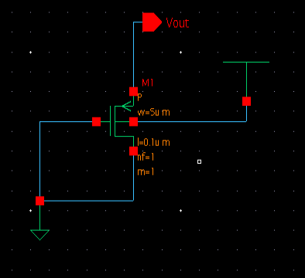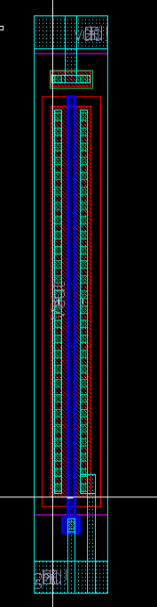
Hình 6.5. Schematic và layout của PT pMOS
Thực hiện việc nối cực Gate và Source vào GND, Bulk vào VDD, và một pin Vout ở Drain để đo đạc. Ở bài tập này, thực hiện việc điều chỉnh VDD để khảo sát việc truyền mức 0 yếu của pMOS.

Thiết kế Testbench

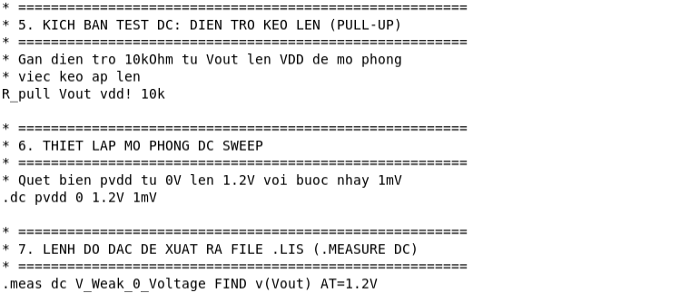
Testbench thực hiện việc điều chỉnh VDD từ 0-1.2V. Đồng thời nối Pin out với một điện trở kéo lên (pull-up resistor) và nối lên VDD, để khảo sát và đo đạc kết quả Vout ở Source của pMOS.

Kết quả mô phỏng và nhận xét
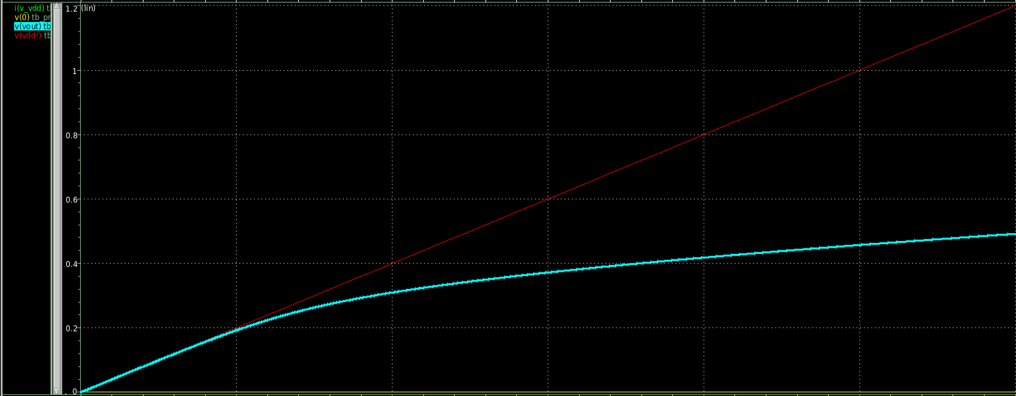
Hình 6.6. Waveform khảo sát PT PMOS
Nhận xét: Dựa vào đồ thị DC Sweep trên với VDD (đường màu đỏ) và Vout (đường màu xanh), hành vi của PMOS được chia làm hai giai đoạn như sau:
- Giai đoạn 1 (VDD < |Vtp|): Khi nguồn VDD bắt đầu tăng từ 0V, cực Source Vout được điện trở tải kéo lên theo. Do cực Gate nối 0V, điện áp chênh lệch VSG = Vout - 0V = VDD. Trong giai đoạn đầu, do VDD còn nhỏ, VSG chưa vượt qua trị tuyệt đối của điện áp ngưỡng |Vtp|, PMOS ở trạng thái Cut-off. Điện trở kéo lên không gặp sức cản nào, giữ cho Vout luôn bằng VDD.
- Giai đoạn 2 (VDD > |Vtp|): Khi VDD vượt qua ngưỡng |Vtp| (~0.3V), PMOS mở kênh dẫn: truyền mức logic 0 từ Drain ra Source để kéo điện áp xuống. Tuy nhiên, pMOS gặp phải hiện tượng Weak 0:
- Vout bắt đầu tách rời khỏi VDD, điện áp truyền qua chỉ giới hạn Vout = |Vtp|.
- Ngoài ra, tác động của Body Effect: Cực Bulk của PMOS được nối lên đỉnh nguồn VDD. Khi VDD càng quét lên cao, thì VBS (VDD – Vout) càng lớn. Điều này làm gia tăng hiệu ứng thân, đẩy trị tuyệt đối điện áp ngưỡng |Vtp| lên cao dần. Đây là nguyên nhân khiến Vout không nằm ngang mà tiếp tục dâng lên.

Khi đo đạc ở mức VDD = 1.2V, ta được kết quả Vout = |~0.49V|.

Hình 6.7. Kết quả Vout của PT PMOS khi VDD = 1.2V

- Kết luận: Đồ thị chứng minh rõ ràng nhược điểm vật lý của PMOS: Dù dẫn điện tốt khi truyền mức 1, nhưng PMOS truyền mức 0 rất kém. Ngõ ra luôn bị lơ lửng ở một mức điện áp bằng đúng |Vtp| (cộng dồn với hiệu ứng thân) chứ không kéo xuống mức 0V.

Pass Transistor Chain

NMOS Pass-Transistor Chain 3 tầng mắc nối tiếp

Thiết kế schematic và layout

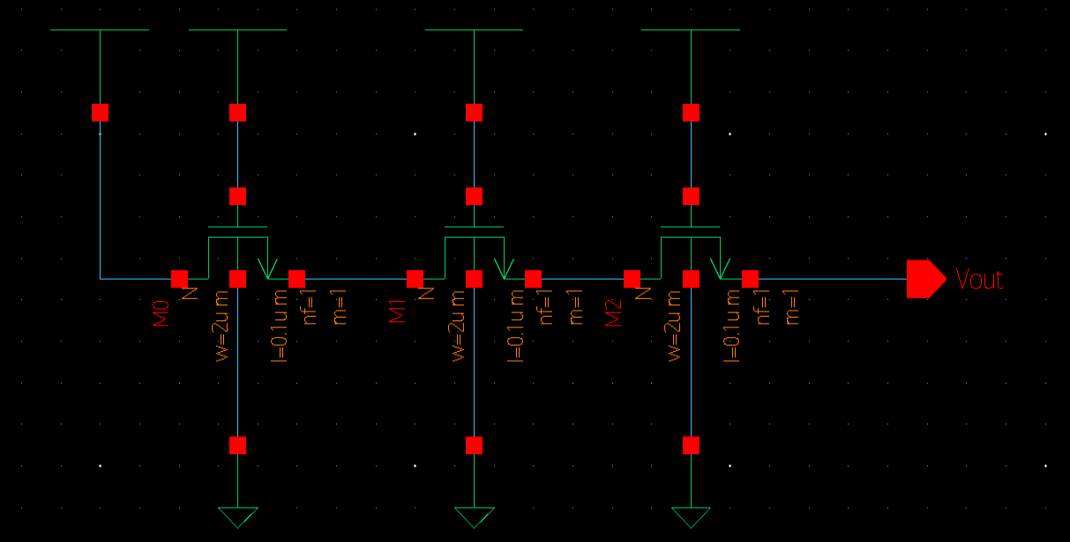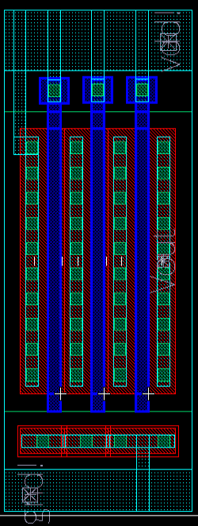
Hình 7.1. Schematic và schematic nMOS PT 3 tầng nối tiếp

Transistor NMOS (M0, M1, M2) được mắc nối tiếp (Cực Source của linh kiện trước nối vào cực Drain của linh kiện sau). Trong đó, tất cả cực Gate đều được cấp nguồn VDD, làm NMOS ở trạng thái dẫn điện. Drain của transistor đầu tiên (M0) cũng là VDD. Ở đầu Source của Transistor cuối cùng (M2), ta nối với pin Vout để tiến hành đo đạc.
Một sai lầm khi ước lượng là việc Vout sẽ suy giảm 3 lần Vth do đi qua 3 linh kiện NMOS ($V_{out}=V_{DD}-3V_{th}$). Tuy nhiên, giả thuyết này là sai và sẽ được chứng minh thông qua kết quả đo đạc.

Thiết kế testbench

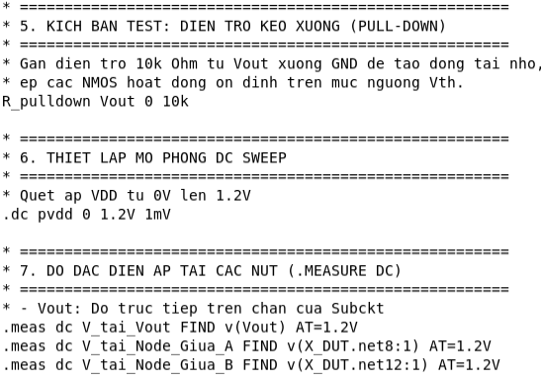
Hình 7.2. Testbench khảo sát chuỗi PT NMOS 3 tầng nối tiếp
Testbench nối pin Out với điện trở kéo xuống và GND. Sau đó, testbench trích xuất giá trị V qua từng node giữa các pass transistor để so sánh.

Kết quả mô phỏng và nhận xét
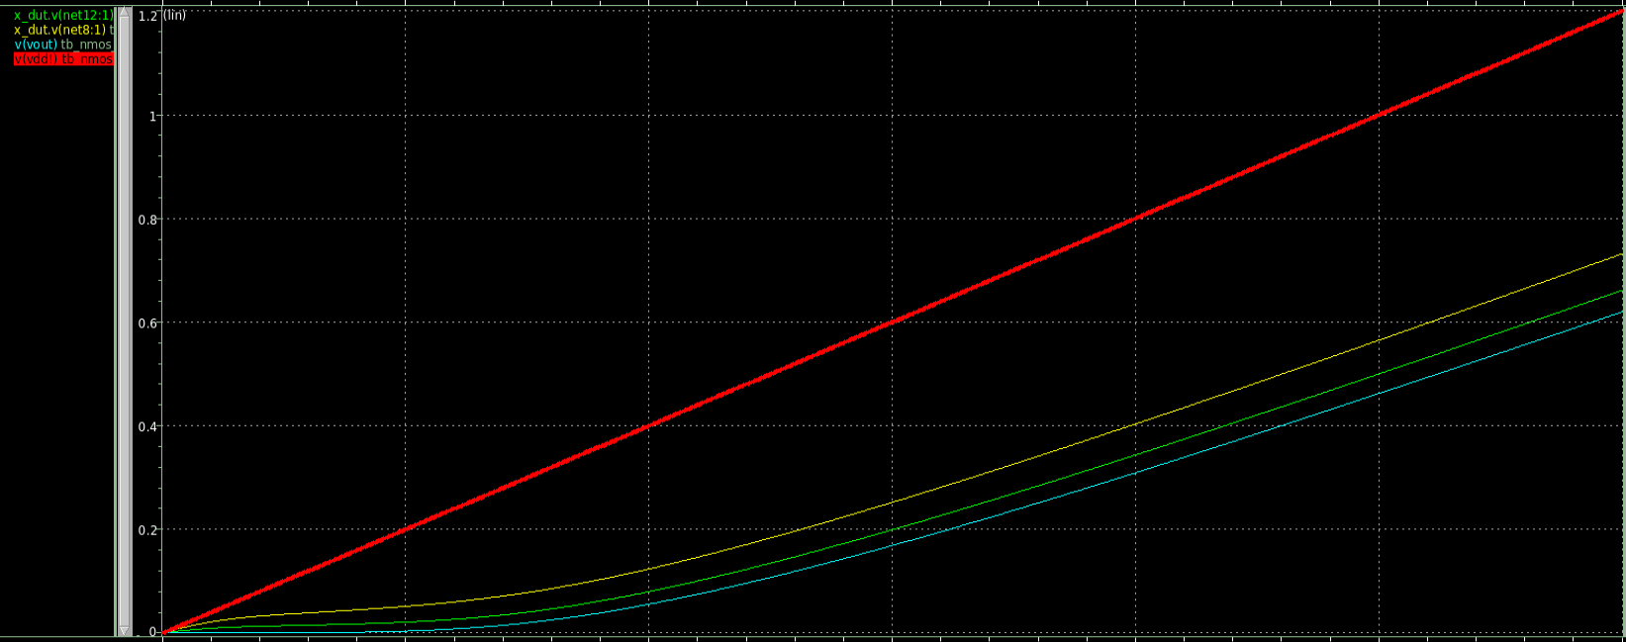
Hình 7.3. Waveform kết quả đo đạc các node trong mạch nối tiếp ba PT nMOS

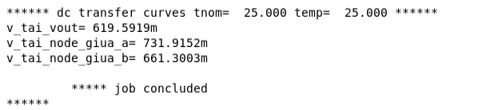
Hình 7.4. Kết quả khảo sát các node khi VDD = 1.2V
Nhận xét: Dựa vào sơ đồ nguyên lý và đồ thị mô phỏng DC Sweep trên, ta có thể chia hành vi sụt áp của chuỗi 3 NMOS thành 2 bản chất vật lý khác nhau:
- Sự sụt áp tại Transistor đầu tiên (M0): Quan sát đồ thị tại mốc VDD = 1.2V, điện áp tại Node A (đường màu vàng - cực Source của M0) chỉ đạt khoảng 0.73V do hao tổn từ hiện tượng Weak 1 và hiệu ứng Body Effect.
- Hiện tượng ở M1 và M2: Trái với lầm tưởng rớt áp Vth liên tục, khoảng cách giữa Node A (vàng) và Node B (xanh lá), cũng như giữa Node B và Vout là rất nhỏ, chỉ khoảng 60mV - 70mV và giãn đều nhau. Lý do là M1 và M2, cực Gate được nối thẳng lên nguồn 1.2V, trong khi cực Drain của chúng chỉ nhận được điện áp 0.73V. Điều kiện đó thỏa mãn VGD > Vth cũng như là VGS >Vth, làm cho M1 và M2 hoạt động ở vùng Linear. Lúc này, chúng không còn đóng vai trò là rớt Vth nữa, mà hoạt động như những điện trở thuần. Độ sụt áp 70mV giữa các node hoàn toàn tuân theo định luật Ohm.
- Tác động của tải kéo xuống:
- Sự tồn tại của các khoảng sụt áp 70mV là do đang sử dụng điện trở kéo xuống 10kOhm tạo ra dòng điện liên tục chạy qua chuỗi.
- Nếu thay tải R bằng một tụ điện (mô phỏng Transient lý tưởng), khi tụ sạc đầy (dòng điện I = 0), độ sụt áp trên nội trở của M1 và M2 sẽ biến mất. Lúc đó, điện áp tại cả 3 node A, B, và Vout sẽ ở mức ~0.73V.
- Kết luận: Trong một chuỗi NMOS Pass Transistor truyền mức logic 1, sự suy hao điện áp ngưỡng chỉ xảy ra ở transistor đầu tiên. Các transistor nối tiếp phía sau chỉ đóng góp thêm nội trở gây sụt áp nhỏ nếu có dòng điện DC chạy qua, và làm tăng độ trễ (RC delay) của mạch.

Mạch Pass Transistor NMOS phân tầng

Thiết kế schematic và layout
Mạch phân tầng gồm 2 Pass Transistor nMOS, trong đó cực Gate ngõ ra của NMOS thứ nhất được dùng để cấp tín hiệu điều khiển vào cực Gate của NMOS thứ hai.
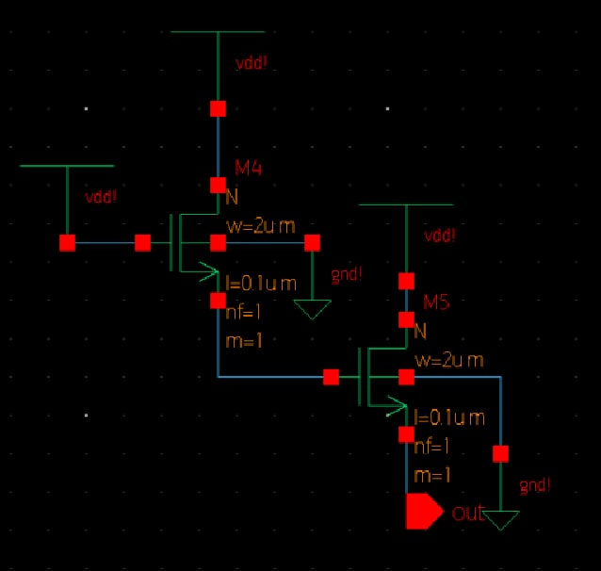
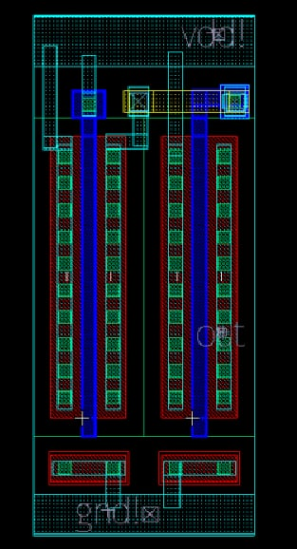
Hình 7.5. Schematic và layout nMOS PT phân tầng

Ở schematic trên, cực Gate và Drain của M4 đều được nối lên mức VDD. Cực Source của M4 sẽ tạo ra một điện áp trung gian. Transistor M5: Cực Drain nối lên VDD. Điểm đặc biệt nhất là Cực Gate của M5 được lái bởi cực Source của M4. Ngõ ra cuối cùng là cực Source của M5.

Thiết kế Testbench
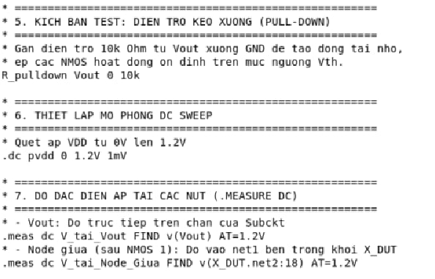
Hình 7.6. Testbench khảo sát PT NMOS 2 tầng
Testbench nối pin Out với điện trở kéo xuống và GND. Sau đó, testbench trích xuất giá trị V qua từng node giữa các pass transistor để so sánh.

Kết quả mô phỏng và nhận xét
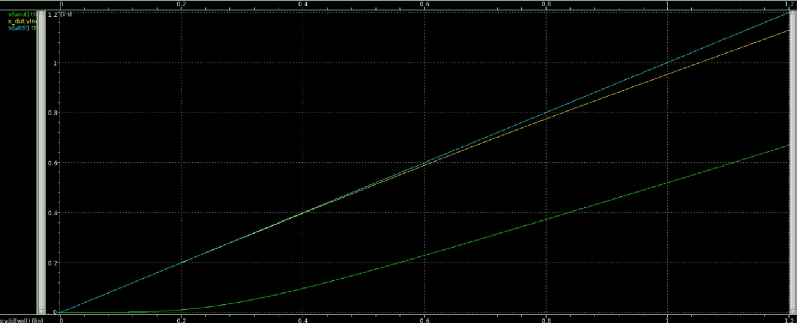
Hình 7.7. . Waveform kết quả đo đạc các node trong mạch PT nMOS 2 tầng

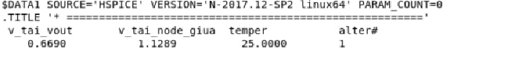
Hình 7.8. Kết quả khảo sát các node khi VDD = 1.2V

Nhận xét:
- Dòng rò dưới ngưỡng tại Node giữa Transistor đầu tiên được nối vào cực Gate của và không có điện trở tải kéo xuống. Do không có đường xả dòng DC, ngay cả khi M4 chưa mở kênh dẫn hoàn toàn, dòng rò rỉ dưới ngưỡng (Subthreshold Leakage) cực nhỏ của M4 vẫn liên tục tích tụ và sạc đầy Node N lên mức điện áp tiệm cận VDD. Điều này chứng minh trong thực tế, khi một node bị lơ lửng, dòng rò có thể đẩy mức logic tĩnh lên giá trị tối đa một cách sai lệch so với lý thuyết.
- Transistor thứ 2: Suy hao "Weak 1" và Hiệu ứng thân (Body Effect) tại ngõ ra Vout:
- Quan sát: Dù cực Gate của M5 nhận được điện áp rất cao (~1.15V), ngõ ra Vout lại bị sụt giảm nghiêm trọng, chỉ đạt ~0.65V.
- Giải thích: Trái ngược với Node giữa, ngõ ra Vout mang một điện trở tải 10kOhm. M5 buộc phải hoạt động ở vùng bão hòa để liên tục bơm dòng điện bù đắp cho lượng xả qua điện trở. Điều này khiên M5 phải duy trì một độ chênh lệch điện áp VGS. Độ sụt áp ~ 0.5V (1.15V - 0.65V) là hệ quả cộng dồn của hai yếu tố: (1) Bản chất truyền mức 1 kém (Weak 1) của NMOS bị giới hạn bởi điện áp ngưỡng Vth, và (2) Sự gia tăng mạnh mẽ của Hiệu ứng thân (Body Effect) do chênh lệch áp Thân - Nguồn (VBS = 0V - 0.65V = -0.65V) làm lớp nghèo mở rộng, đẩy Vth lên cao hơn mức danh định.

- Kết luận: Thông qua mô phỏng, ta thấy rõ sự tương phản giữa một node không tải (bị chi phối bởi dòng rò) và một node có tải DC (bị chi phối bởi điện áp ngưỡng và hiệu ứng thân). Kết quả khẳng định việc sử dụng điện trở tải (Pull-down) là điều kiện bắt buộc để bộc lộ đặc tính truyền dẫn thực sự của cấu trúc mạch NMOS trong kiểm tra mô phỏng.

Thiết kế Inverter với Wn = 5um, Wp =2um và khảo sát Noise Margin

Thiết kế schematic và layout
Thực hiện điều chỉnh các thông số ở Bài 1

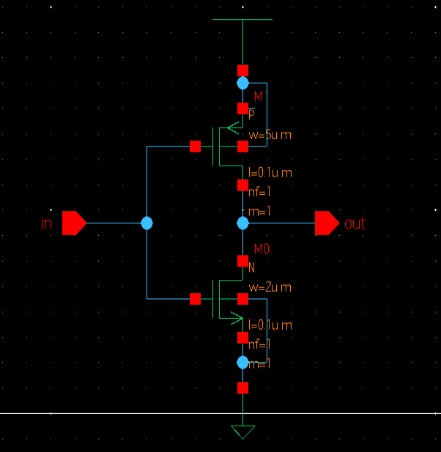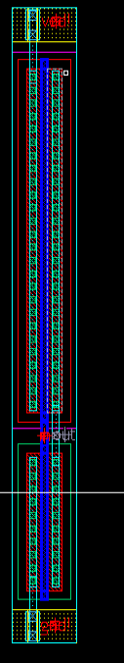
Hình 8.1. Schematic và layout của Inverter với tỉ lệ Wp/Wn = 2.5

Thiết kế Testbench
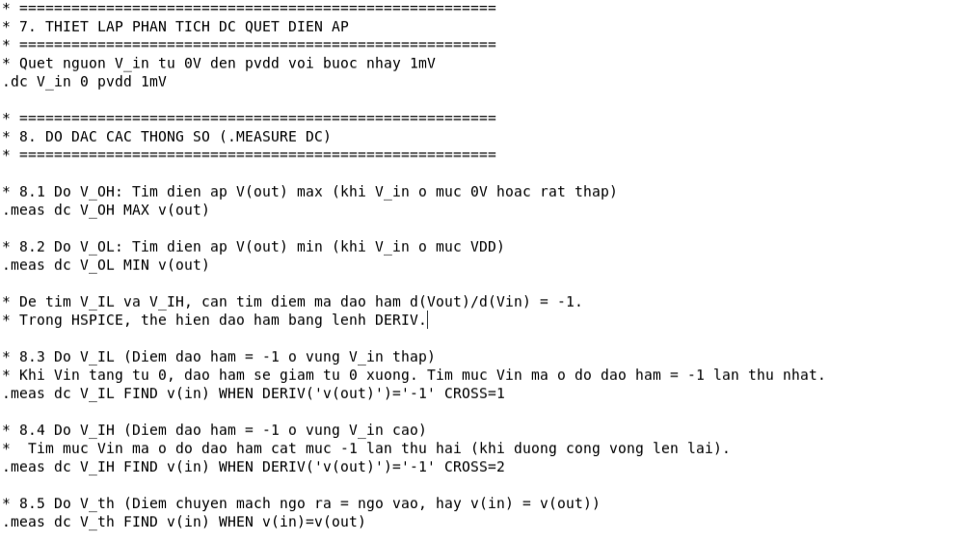
Hình 8.2. Testbench đo đạc đặc tuyến truyền đạt của Inverter
Testbench quét Vin từ 0-1.2V để tìm điện áp ngõ ra lớn nhất (VOH) và nhỏ nhất (VOL). Sau đó sử dụng đường đạo hàm của Vout (khi đạt giá trị -1 hai lần liên tiếp) để lấy giá trị điện áp ngõ vào lớn nhất (VIH) và giá trị điện áp ngõ vào nhỏ nhất (VIL). Cuối cùng, testbench đo giá trị VTH khi Vin và Vout bằng nhau

Kết quả mô phỏng và nhận xét

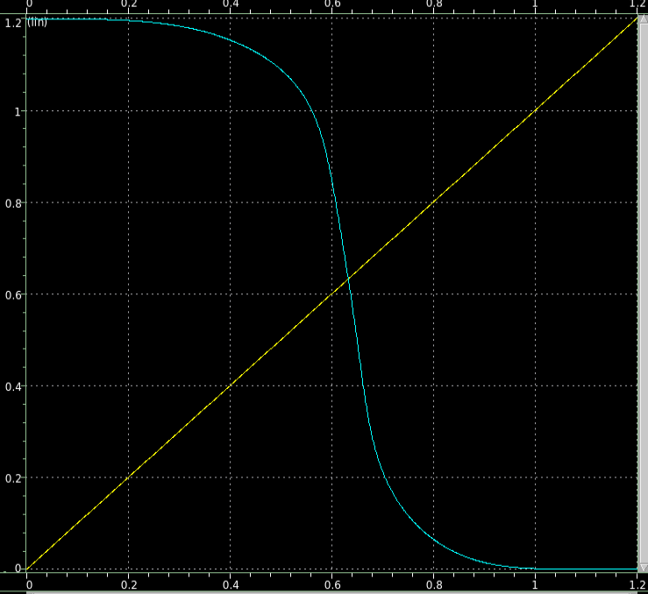
Hình 8.3. Đặc tuyến truyền đạt điện áp DC qua cổng Inverter

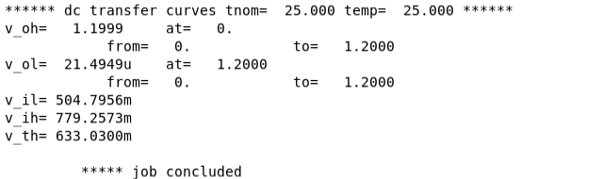
Hình 8.4. Kết quả các thông số trên đồ thị VTC

Nhận xét:
- Kết quả mô phỏng DC Sweep cho thấy điểm lật trạng thái ở VSP = 0.633V. Giá trị này rất gần mức VDD/2 = 0.6V, minh chứng cho việc Inverter đã đạt được độ đối xứng khá tốt khi được thiết kế với tỷ lệ kích thước kênh dẫn Wp / Wn = 2.5 để bù đắp sự chênh lệch về độ linh động hạt tải giữa lỗ trống và điện tử, qua đó cân bằng khả năng kéo dòng (Pull-up/Pull-down) của mạng PMOS và NMOS.
- Khảo sát Lề nhiễu tĩnh (Static Noise Margin)
Sử dụng phương pháp toán học tìm điểm có hệ số góc bằng -1 (dVout / dVin = -1) trên đặc tuyến VTC, mô phỏng đã trích xuất được bốn thông số giới hạn như sau.

Thông số | Giá trị
Mức cao ngõ ra (VOH) | 1.199V
Mức thấp ngõ ra (VOL) | 21.49mV
Mức cao ngõ vào (VIH)_ | 0.779V
Mức thấ ngõ vào (VIL) | 0.504V
Bảng 11. Kết quả các thông số trên đồ thị VTC
Từ đó, Lề nhiễu của Inverter được tính toán như sau:
- Lề nhiễu mức thấp: NML = VIL - VOL = 0.504V - 0V = 0.504V
- Lề nhiễu mức cao: NMH = VOH - VIH = 1.199V - 0.779V = 0.420V

- Kết luận Cổng Inverter thể hiện khả năng kháng nhiễu rất tốt. Tổng lề nhiễu NML + NMH = 0.924V chiếm 77% dải nguồn 1.2V. Sự chênh lệch rất nhỏ giữa NML và NMH phản ánh đúng tính chất của điểm chuyển mạch (VSP = 0.633V) hơi nghiêng nhẹ về dải cao. Tóm lại, đồ thị và số liệu mô phỏng trùng khớp với lý thuyết thiết kế đặc tuyến VTC chuẩn của một cổng logic CMOS lý tưởng.

Mô phỏng đặc tính nạp xả của mạch RC

Lý thuyết
Đối với mạch RC bậc 1, thời gian sạc/xả bám theo phương trình hàm mũ. Ta cần tìm khoảng thời gian từ lúc điện áp đạt 10% VDD đến lúc đạt 90% VDD.
- Phương trình sạc: Vout(t) = VDD.(1 - e^{-t/Ƭ})
- Tại mốc 10%: 0.1 VDD = VDD.(1 - e^{-t}₁₀^{/Ƭ}) => t₁₀ ~ 0.105 Ƭ
- Tại mốc 90%: 0.9 VDD = VDD.(1 - e^{-t}₉₀^{/Ƭ}) => t₉₀ ~ 2.303 Ƭ
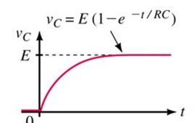
Hình 9.1. Đồ thị và phương trình quá trình nạp tụ

Công thức:
t_{r} = t₉₀ - t₁₀ = Ƭ .ln(9) ≈ 2.2 x Ƭ

(Công thức này áp dụng cho cả Fall Time tf khi xả tụ).
Áp dụng vào mạch của bài:
- Hằng số thời gian: Ƭ = RxC = 0.1Ohm x 5pF = 0.5 ps.
- Lý thuyết: tr = tf = 2.2 x 0.5 ps = 1.1 ps.

Thiết kế Testbench
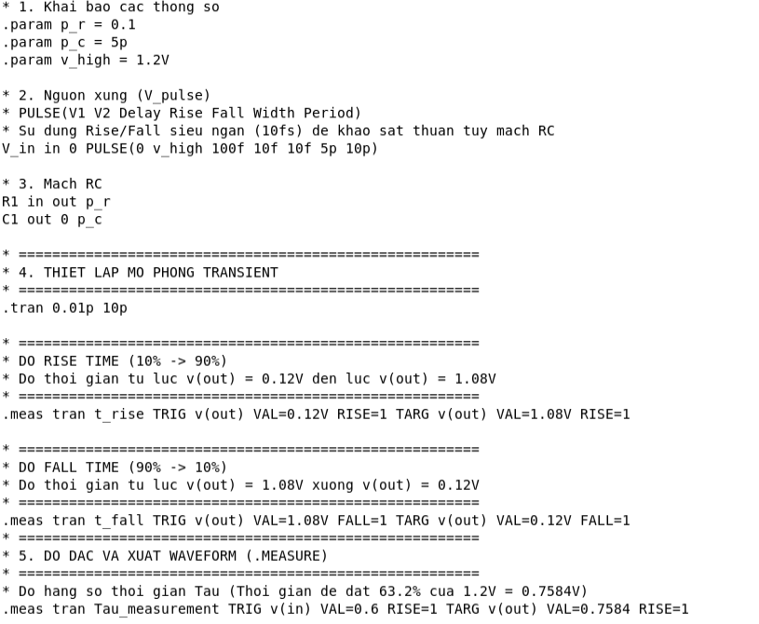
Hình 9.2. Testbench khảo sát nạp/xả của mạch RC
Testbench mô tả mạch điện gồm nguồn Vin 1.2V, điện trở 0.1Ω và tụ điện 5pF. Sau đó, trích xuất Rise time từ Vout khi sạc tụ, và Fall time từ Vout khi xả tụ

Kết quả mô phỏng và nhận xét
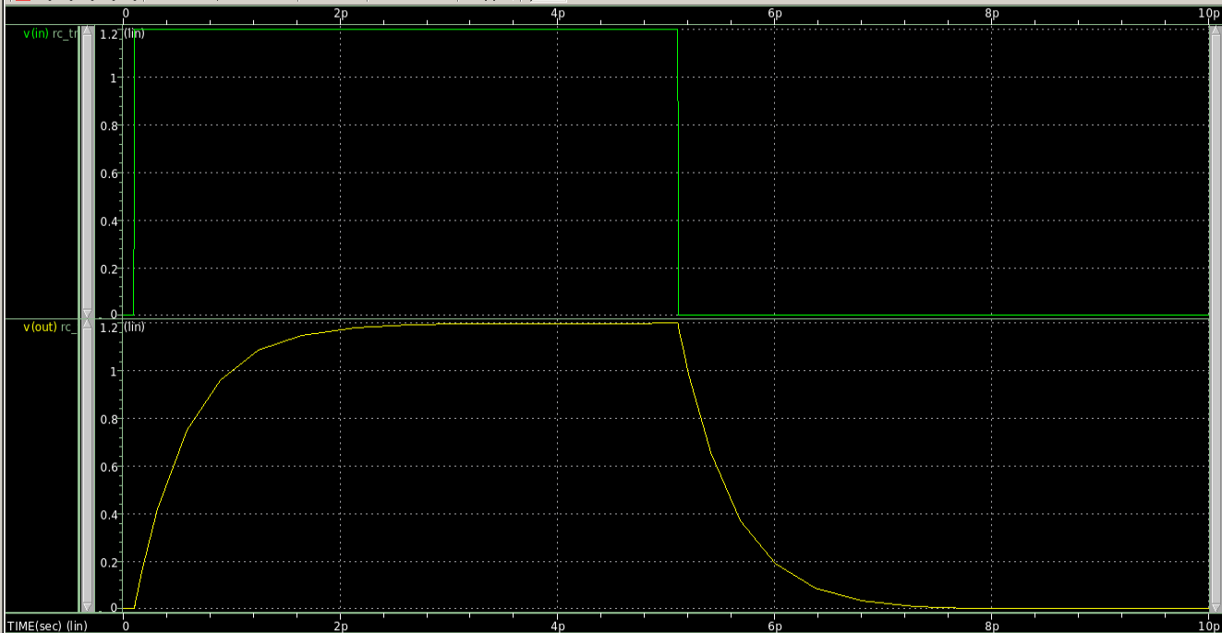
Hình 9.3. Waveform kết quả sự nạp/ xả của mạch RC

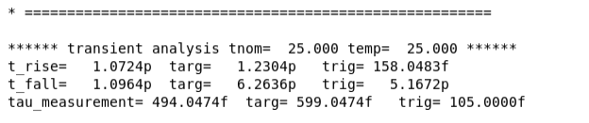
Hình 9.4. Các thông số nạp xả mạch RC đo đạc bằng hspice
Thông số | Ký hiệu | Tính toán Lý thuyết | Kết quả Mô phỏng (HSPICE) | Sai số
Hằng số thời gian | τ | 0.500 ps | 0.494 ps | 1.20%
RiseTime (10% - 90%) | tr​ | 1.100 ps | 1.072 ps | 2.50%
FallTime (90% - 10%) | tf​ | 1.100 ps | 1.096 ps | 0.30%
Bảng 12. Bảng so sánh thông số giữa lý thuyết và mô phỏng trong mạch RC
Nhận xét sự khác nhau giữa lý thuyết và mô phỏng
- Các giá trị thời gian trong mô phỏng xấp xỉ với hằng số thời gian lý thuyết tính được. Sự chênh lệch nhỏ đó xuất phát từ tính phi lý tưởng của nguồn kích thích. Trong công thức lý thuyết, nguồn vào được giả định là một hàm bước nhảy lý tưởng. Tuy nhiên, trong môi trường mô phỏng, nguồn xung có thời gian sườn dốc là 10fs. Việc tụ điện bắt đầu được sạc ngay trong khoảng thời gian dốc của nguồn vào đã làm thay đổi nhẹ hệ số góc của đường cong nạp/xả ở giai đoạn đầu, dẫn đến việc hằng số thời gian Ƭ và t_{r}, t_{f} đo được nhỏ hơn một chút so với tính toán tĩnh.
- Chênh lệch giữa t_{r}, t_{f} là rất nhỏ (~ 0.024 ps), chứng tỏ mạch RC có hành vi nạp và xả diễn ra đối xứng qua thời gian.

- Mặc dù có sự chênh lệch giữa lý thuyết và mô phỏng, nhưng ta có thể sử dụng lý thuyết để ước lượng khả năng nạp xả của các mạch RC, từ đó lựa chọn được phương án tối ưu nhất.

So sánh độ linh động giữa NMOS và PMOS

Thiết kế Schematic và layout
Thiết kế Transistor mắc dạng Diode để đo đạc dòng điện bão hòa tối đa
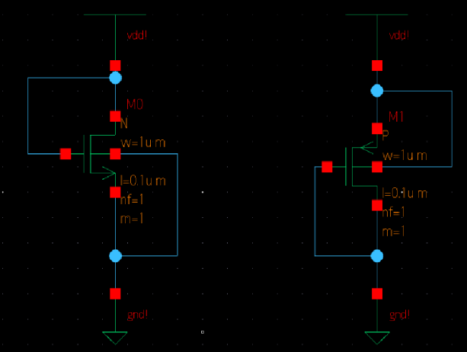
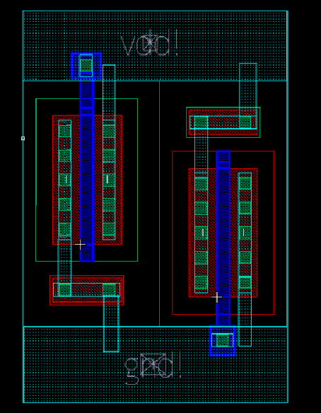
Hình 10.1. Schematic và layout của nMOS và pMOS dùng để đo độ linh động

Cực Gate nối tắt với cực Drain. Cụ thể, NMOS kéo lên VDD, PMOS kéo xuống GND. Do luôn thỏa mãn điều kiện |VGS| = |VDS| = VDD nên hai linh kiện luôn hoạt động trong vùng bão hòa.

Kích thước | NMOS | PMOS
Width | 1um | 1um
Length | 0.1um | 0.1um
Width/Length | 10 | 10
Bảng 13. Bảng thông số kích thước nMOS và pMOS để so sánh độ linh động
Việc đặt NMOS và PMOS có cùng $Width$ nhằm so sánh sự khác biệt của dòng $I_{DS}$từ đó suy ra tỷ lệ độ linh động của hạt tải giữa nMOS và pMOS. Khi đó, tỉ số $I_{DS,n}/I_{DS,p }$phản ánh trực tiếp tỉ số ${Width}_{p}/{Width}_{n}$ trong cổng Inverter CMOS

Thiết kế testbench
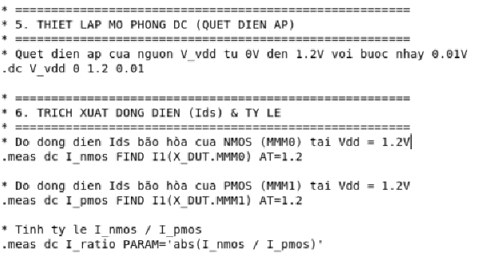
Hình 10.2. Testbench khảo sát độ linh động của nMOS và pMOS
Testbench sẽ đo dòng IDS của NMOS và PMOS khi VDD = 1.2V, rồi lập tỉ số Idsn/Idsp

Kết quả mô phỏng và nhận xét
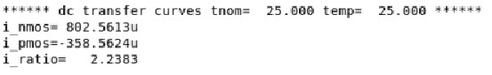
Hình 10.3. Kết quả dòng điện đi qua nMOS, pMOS và tỉ lệ độ linh động

- Theo lí thuyết, độ linh động của electron lớn hơn lỗ trống, do đó NMOS có khả năng dẫn dòng lớn hơn PMOS trong cùng điều kiện phân cực.
- Kết quả mô phỏng thu được phù hợp với cơ sở lí thuyết, với $I_{DS,n}=0.8 mA$ và $I_{DS,p}=0.36 mA$, tỉ số $I_{DS,n}/I_{DS,p }$= 2.24. Điều này cho thấy NMOS có độ dẫn mạnh hơn PMOS khoảng 2.24 lần.
- Để cân bằng dòng kéo lên và kéo xuống trong cổng inverter CMOS, cần tăng kích thước PMOS tương ứng. Do đó, nhóm lựa chọn $W_{n}=1 μm$ và $W_{p}≈2.24 μm$làm Inverter Unit nhằm đảm bảo dòng dẫn của hai nhánh kéo lên/ xuống xấp xỉ bằng nhau, giúp cải thiện điểm chuyển mạch và đối xứng rise/fall time.

Trích xuất RC từ cổng Inverter Unit và phân tích các giá trị tụ điên, điện trở ký sinh

Thiết kế schematic và layout

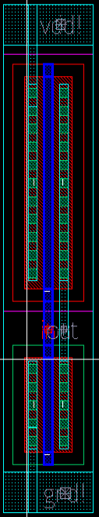
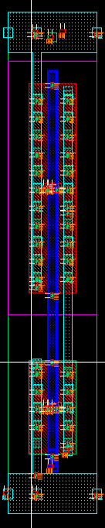
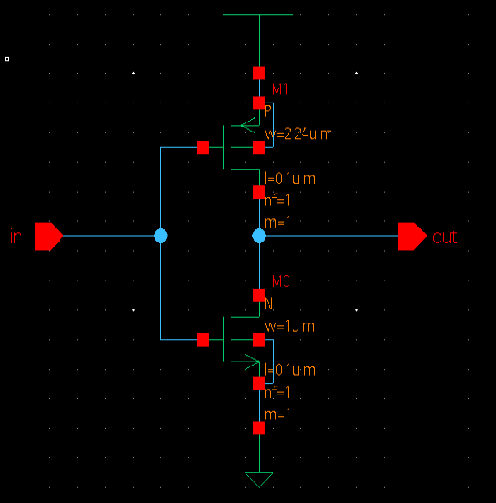
Hình 11.1. Schematic, layout và trích xuất RC của cổng Inverter Unit

Kích thước | NMOS | PMOS
Width | 1um | 2.24um
Length | 0.1um | 0.1um
Width/Length | 10 | 22.4
Bảng 14. Bảng thông số của Inverter Unit

- Dựa vào kết quả ở Bài 10, ta lựa chọn Width của NMOS và PMOS như bảng trên để cân bằng dòng kéo lên và kéo xuống, từ đó tính toán RC cho một Inverter Unit.

Kết quả phân tích giá trị tụ điện

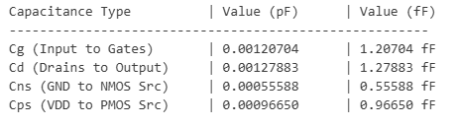
Hình 11.2. Kết quả tụ điên từ Script Python

Sử dụng Python để phân tích file SPF và trích xuất được các giá trị Capacitance như trên. Từ bảng kết quả trích xuất, ta có:
- Điện dung ký sinh cực Source PMOS (Cps) = 0.96650 fF
- Điện dung ký sinh cực Source NMOS (Cns) = 0.55588 fF
Lập tỷ lệ:
$\frac{Cps}{Cns}$ = $\frac{0.96650}{0.55588}$ $≈$1.74
Con số 1.74 này cho thấy C_{ps} lớn gần gấp đôi C_{ns} (tiến sát tới tỷ lệ kích thước Wp = 2.24 Wn). PMOS được định cỡ chiều rộng Wp lớn gấp 2.24 lần NMOS để cân bằng điện trở kênh dẫn Req. Việc tăng bề rộng này kéo theo sự gia tăng diện tích vùng khuếch tán, làm cho điện dung tiếp giáp của PMOS tỷ lệ thuận và lớn hơn NMOS.

Kết quả phân tích giá trị điện trở
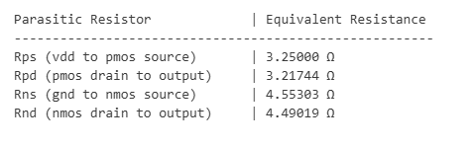
Hình 11.3. Kết quả điện trở từ Script Python

Sử dụng Python để phân tích file SPF và ra được bảng Parasitic Resistor như trên. Từ bảng kết quả trích xuất, ta có:
- Điện trở kí sinh của PMOS: Rp = Rps + Rpd = 6.47 Ohm
- Điện trở kí sinh của NMOS: Rn = Rns + Rnd = 9.04 Ohm

Nhận xét lý do điện trở kí sinh của pMOS nhỏ hơn nMOS
- Điện trở kí sinh của pMOS (Rps, Rpd) nhỏ hơn so với nMOS (Rns, Rnd) vì ta thiết kế Wp = 2.24 x Wn do PMOS được vẽ rộng hơn, vùng khuếch tán sẽ rộng hơn.
- Tiết diện lớn nên bố trí nhiều lỗ tiếp xúc song song hơn trên cực Source và Drain của PMOS so với NMOS giúp làm giảm tổng điện trở tiếp xúc giảm xuống.

PHẦN II: ĐỒ ÁN CUỐI KÌ

Sử dụng phương pháp ước lượng propagation delay để ước lượng delay qua một cổng Inverter Unit khi ngõ ra của nó mắc nối tiếp với một cổng Inverter Unit khác.

Ước lượng propagation delay

Hạn chế của điện trở ký sinh:
Từ bảng trích xuất RC, điện trở ký sinh đo được là Rp = 6.47 Ω và Rn = 9.04 Ω. Tuy nhiên, đây chỉ là điện trở của các dải khuếch tán và lỗ tiếp xúc. Trong thực tế hoạt động, thời gian nạp/xả tụ bị chi phối chủ yếu bởi Điện trở tương đương của kênh dẫn Req khi Transistor hoạt động ở vùng bão hòa và tuyến tính (có giá trị lên tới hàng ngàn Ohm). Việc bỏ qua $R_{eq}$sẽ dẫn đến sai số cực lớn khi tính toán thời gian trễ lý thuyết.

Xác định Rep động lực học thông qua cổng Inverter Unit
Để có số liệu $R_{eq}$phản ánh đúng đặc tính phi tuyến và hiệu ứng động lực học (dòng ngắn mạch, tụ Miller) của công nghệ 90nm, nhóm tiến hành mô phỏng Transient cho một Unit Inverter ($W_{n}=1μm,W_{p}=2.24μm$) với tải lý tưởng $C_{load}=50\text{ fF}$.

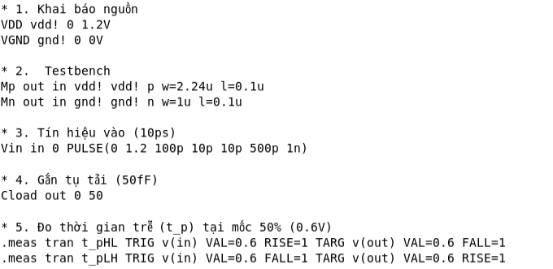
Hình 12.1. Testbench mô phỏng Inverter Unit với tải C = 50fF.
Testbench mô tả một Inverter với NMOS width = 1um, PMOS width = 2.24um, length đều bằng 0.1um, ngõ ra nối với tụ tải 50fF.

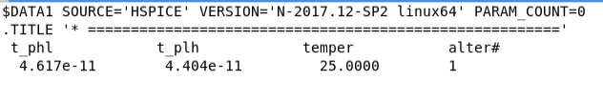
Hình 12.2. Thông số kết quả mô phỏng IU với C = 50Ff

Thông số | Thời gian (ps)
tpHL | 46.17
tpLH | 44.04
Bảng 15. Bảng thông số kết quả mô phỏng IU với C = 50fF
Áp dụng công thức ước lượng điện trở tương đương (được chứng minh từ công thức nạp xả tụ ở mức Vout = VDD/2):
$$R_{eq}=\frac{t_{p}}{0.69×C_{load}}$$
- Điện trở kênh N (nMOS):

$$R_{eq_n}=\frac{46.17 ps}{0.69×50 fF}=1.33 kOhm$$

- Điện trở kênh P (pMOS):
$$R_{eq_p}=\frac{44.04 ps}{0.69×50 fF}=1.27 kOhm$$

Dựa vào bài trước, để tính Rise Time và Fall Time từ 10% đến 90%, ta có công thức tr = tf = 2.2.R.C.
Để tính toán thời gian chuyển sườn chính xác nhất, tổng điện trở tác động lên nút giữa phải bao gồm cả điện trở kênh dẫn động ($R_{eq}$) và điện trở ký sinh kim loại/contact ($R_{parasitic}$):

$$R_{total}=R_{eq}+R_{parasitic}$$

- Theo bảng trích xuất RC Post-Layout, ta có điện trở ký sinh của các nhánh:
- Nhánh kéo lên (PMOS): $R_{parasitic_p}=R_{ps}+R_{pd}=6.47 Ω=0.00647 kΩ$

- Nhánh kéo xuống (NMOS): $R_{parasitic_n}=R_{ns}+R_{nd}=9.04 Ω=0.00904 kΩ$

Tổng điện trở thực tế tham gia nạp/xả:
- $R_{total_p}=1.276 kΩ+0.00647 kΩ=1.28247 kΩ$
- $R_{total_n}=1.338 kΩ+0.00904 kΩ=1.34704 kΩ$

Áp dụng công thức chuyển sườn (2.2RC) với tổng điện dung tại nút giữa được tính dựa vào bài 11 là : Cload = Cnode_giua = Cg + Cd = 2.48587fF
- Rise Time ($t_{r}$) do PMOS kéo lên:
$$t_{rise}=2.2×R_{total_p}×C_{node_giua}≈7.01 \text{ps}$$

- Fall Time ($t_{f}$) do NMOS kéo xuống:
$$t_{fall}=2.2×R_{total_n}×C_{node_giua}≈7.37 \text{ps}$$

Thiết kế schematic và layout

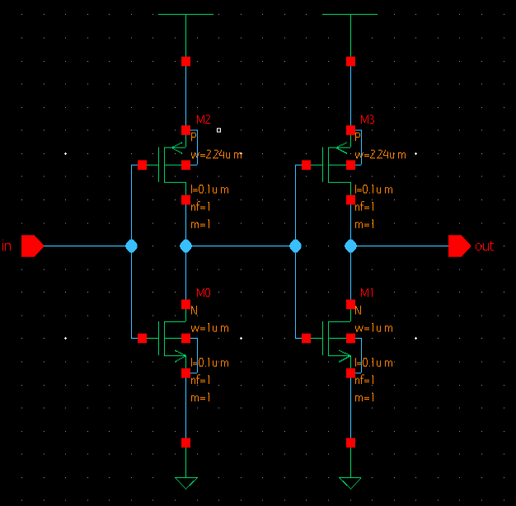
Hình 12.3. Schematic của mạch Inverter 2 tầng
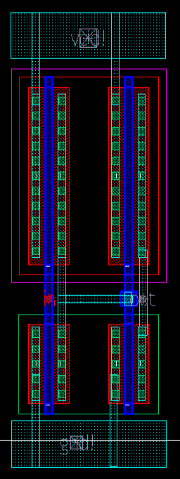
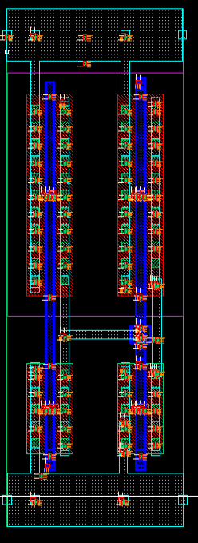
Hình 12.4. Layout và trích xuất RC của mạch Inverter 2 tầng

Thiết kế Testbench
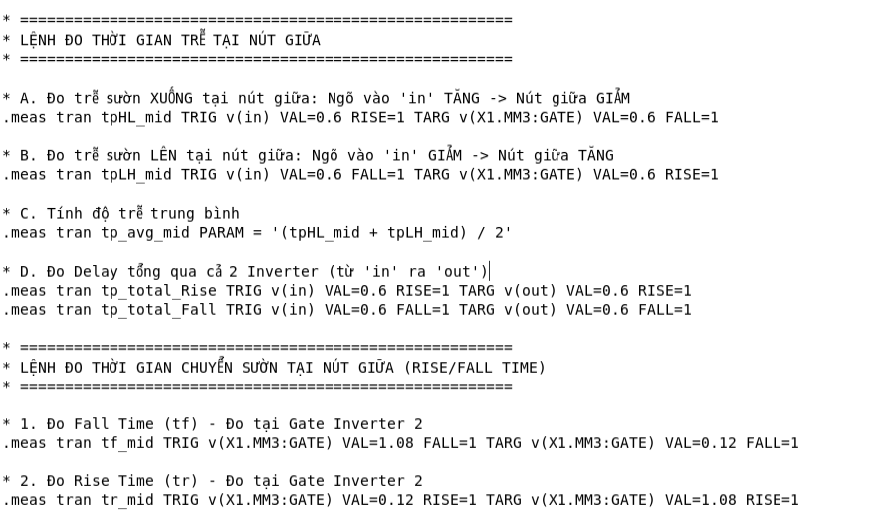
Hình 12.5. Testbench đo đạc các thông số mạch Inv-Inv

Testbench đo các thông số Rise/Fall time tại node giữa. Đồng thời, trích xuất propagation delay từ input đến node giữa, và từ input đến output

Kết quả mô phỏng và nhận xét
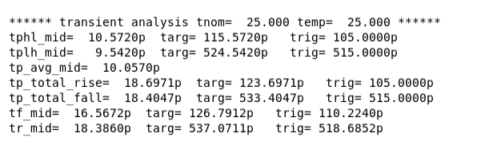
Hình 12.6. Kết quả đo đạc các thông số mạch Inv-Inv
Thông số (HSPICE) | Giá trị (ps) | Ý nghĩa Vật lý
tphl_mid | 10.57 ps | Propagation delay từ đầu vào đến nút giữa khi nút giữa chuyển từ mức cao xuống thấp, đo tại mức 50% điện áp.
tplh_mid | 9.54 ps | Propagation delay từ đầu vào đến nút giữa khi nút giữa chuyển từ mức thấp xuống cao, đo tại mức 50% điện áp.
tp_total_rise | 18.70 ps | Propagation delay từ đầu vào đến đầu ra khi đầu ra chuyển từ mức cao xuống thấp, đo tại mức 50% điện áp.
tp_total_fall | 18.40 ps | Propagation delay từ đầu vào đến đầu ra khi đầu ra chuyển từ mức thấp xuống cao, đo tại mức 50% điện áp.
tr_mid | 18.38 ps | Rise Time tại nút giữa, thời gian điện áp tăng từ 10% lên 90% VDD
tf_fall | 16.57 ps | Fall Time tại nút giữa, thời gian điện áp giảm từ 90% xuống 10% VDD
Bảng 16. Kết quả đo đạc các thông số mạch Inv-Inv

Nhận xét:
- Độ trễ lan truyền ở tầng thứ nhất khá cân bằng khi độ lệch chỉ là 1.03ps. Thêm nữa, thời gian chuyển sườn lên ($t_{r}=18.38$ ps) và sườn xuống ($t_{f}=16.57$ps) ở nút giữa bám khá sát nhau (độ lệch 1.81ps). Điều này chứng minh hiệu quả của việc định cỡ $W_{p}=2.24W_{n}$, sự chênh lệch về độ linh động hạt tải giữa lỗ trống và điện tử đã được bù đắp, giúp mạch nạp/xả cân bằng.
- Độ trễ tổng cộng khi tín hiệu đi qua cả 2 cổng Inverter đối với sườn lên (18.70 ps) và sườn xuống (18.40 ps) khá bằng nhau, cho thấy chuỗi Inverter gần như đối xứng đối với cả hai hướng chuyển mức.

Nhận xét về kết quả lý thuyết và mô phỏng

Về sự chênh lệch số liệu tổng thể
- Theo tính toán lý thuyết (Mô hình RC động): Thời gian chuyển sườn đạt
$t_{rise}≈7.01 ps$ và $t_{fall}≈7.37$ps
- Theo mô phỏng thực tế (HSPICE): Thời gian chuyển sườn đo được là
$t_{rise}=18.38$ps và $t_{fall}=16.57$ps.
- Kết quả mô phỏng lớn hơn đáng kể (khoảng 9 -11 ps) so với tính toán lý thuyết. Sự chênh lệch này làminh chứng cho giới hạn của mô hình RC bậc 1 tuyến tính khi áp dụng vào mạch thực tế (sẽ được giải thích rõ ở phần 12.5.3)

Về tính đối xứng của cổng logic
Cả lý thuyết (7.01ps so với 7.37 ps) và mô phỏng (18.38 ps so với 16.57 ps) đều cho thấy thời gian sườn lên và sườn xuống khá đồng đều. Cho thấy việc định cỡ $W_{p}/W_{n}=2.24$lần đã bù đắp cho sự thua thiệt về độ linh động của lỗ trống so với điện tử, giúp hai nhánh Pull-up và Pull-down có khả năng nạp/xả cân bằng nhau.

Nguyên nhân gây ra sai số nhỏ giữa lý thuyết và thực tế
Dù mô hình lý thuyết $2.2RC$ đã dùng $R_{eq}$ động để tối ưu độ chính xác, mạch thực tế vẫn chạy chậm hơn lý thuyết. Độ trễ chênh lệch này xuất phát từ các hiệu ứng động lực học phức tạp mà mô hình toán học bậc 1 chưa bao hàm hết:
- Độ dốc tín hiệu ngõ vào: Mô hình lý thuyết giả định kích thích ngõ vào là một bước nhảy lý tưởng (0ps). Tuy nhiên, khi mô phỏng, ngõ vào kích thích có độ trễ. Cho nên, tại nút giữa, tín hiệu ngõ vào của Inverter thứ hai đã bị suy hao độ dốc do độ trễ của Inverter thứ nhất. Tín hiệu vào càng thoải làm Transistor mở càng chậm, kéo theo thời gian chuyển sườn thực tế kéo dài hơn lý thuyết rất nhiều.
- Hiệu ứng dòng ngắn mạch: Lý thuyết giả định khi NMOS xả tụ thì PMOS đã tắt hoàn toàn (và ngược lại). Tuy nhiên, trên mô phỏng và thực tế, khi điện áp ngõ vào quét qua mức điện áp ngưỡng, có một khoảnh khắc cả PMOS và NMOS đều cùng dẫn điện. NMOS vừa phải xả điện từ tụ tải, vừa phải chống lại dòng điện rò từ VDD đổ xuống qua PMOS. Sự cản trở này làm quá trình chuyển sườn thực tế kéo dài hơn lý thuyết.

Thiết kế Ring Oscillator với tần số 10GHz.

Ước lượng propagation delay

Thiết kế schemtic, layout chuỗi Inverter 3 tầng
Để thực hiện việc ước lượng các thông số delay chính xác, đúng với việc gánh tải ngõ vào và ngõ ra của các Inverter trong Ring Oscillator. Ta tiến hành việc thiết kế chuỗi Inverter 3 tầng sử dụng Inverter Unit, sau đó đo delay từ ngõ vào và ngõ ra của Inverter thứ hai.

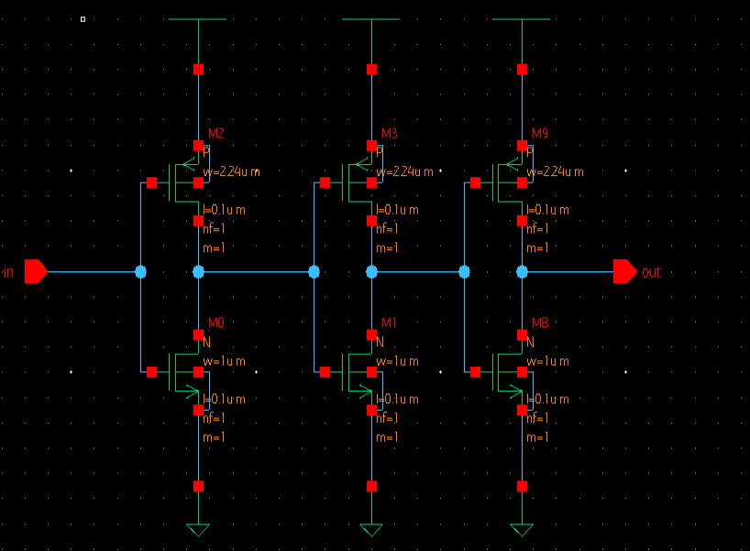
Hình 13.1. Schematic của mạch Inverter 3 tầng

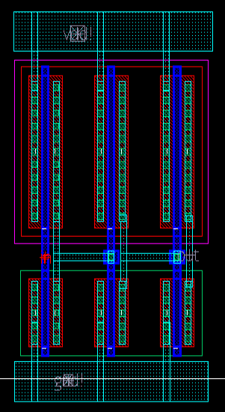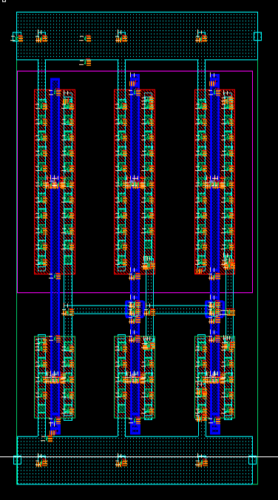
Hình 13.2. Layout và trích xuất RC của mạch Inverter 3 tầng

Kết quả ước lượng delay của Inverter thứ hai trong mạch Inverter 3 tầng

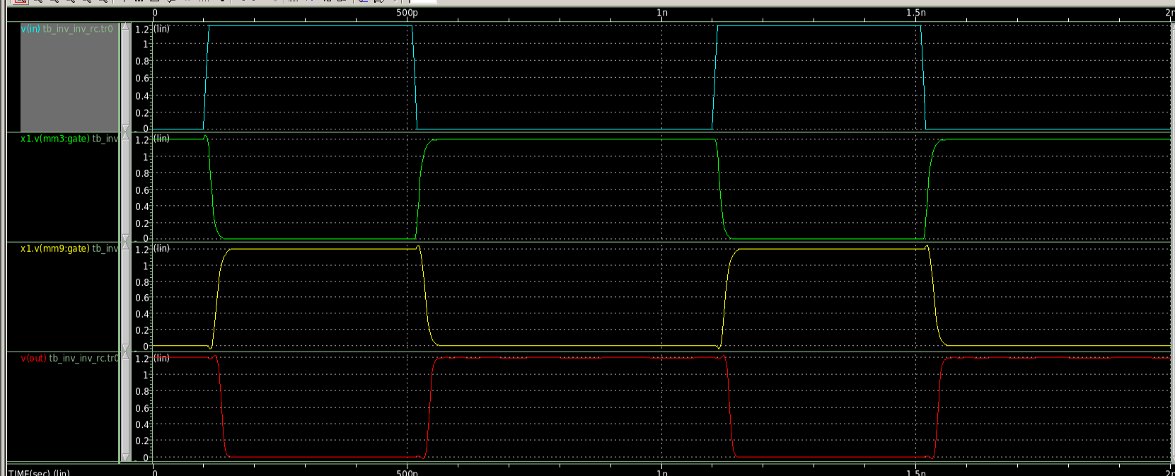
Hình 13.3. Waveform đo đạc Inv thứ hai trong mạch Inv-Inv-Inv

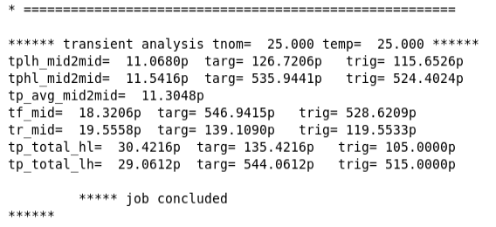
Hình 13.4. Kết quả đo đạc các thông số trong mạch Inv-Inv-Inv

Thông số (HSPICE) | Giá trị (ps) | Ý nghĩa Vật lý
tplh_mid2mid | 11.0680 | Propagation delay từ ngõ vào tới ngõ ra của inverter thứ hai khi ngõ ra đó chuyển từ mức thấp lên mức cao, đo tại mức 50% điện áp.
tphl_mid2mid | 11.5416 | Propagation delay từ ngõ vào tới ngõ ra của inverter thứ hai khi ngõ ra đó chuyển từ mức cao xuống mức thấp, đo tại mức 50% điện áp.
tp_avg_mid2mid | 11.3048 | Giá trị trung bình cộng của tpLH và tpHL, dùng để đánh giá tốc độ của Inverter và dùng để tính toán tần số dao động.
Bảng 17. Kết quả đo đạc Inv thứ hai trong mạch Inv-Inv-Inv

Tính số cổng Inverter

Mục tiêu thiết kế là tạo ra một mạch Ring Oscillator dao động ở tần số mục tiêu $f=10\text{ GHz}$.
Từ tần số này, ta xác định được chu kỳ dao động yêu cầu:
$$T=\frac{1}{f}=\frac{1}{10×{10}^{9}}=100\text{ ps}$$
Trong cấu trúc Ring Oscillator, tín hiệu phải đi qua toàn bộ N cổng Inverter (tạo thành một sườn lên hoặc sườn xuống) mất một khoảng thời gian bằng nửa chu kỳ ($T/2$). Do đó, tổng độ trễ của chuỗi N cổng phải thỏa mãn:
$$Total_Delay=\frac{T}{2}=\frac{100\text{ ps}}{2}=50\text{ ps}$$

$Dựa vào t_{p}≈11.30\text{ ps}$ vừa đo được, số lượng cổng Inverter cần thiết được tính toán lý thuyết là:
$$N=\frac{Total_Delay}{t_{p}}=\frac{50\text{ ps}}{10.06\text{ ps}}≈4.42\text{ (cổng)}$$
Vì Ring Oscillator yêu cầu số lượng cổng đảo phải là một số lẻ, nên ta có 2 phương án:
- Chọn $N = 5$, tần số kỳ vọng sẽ xấp xỉ:
$$f_{ly_thuyet}=\frac{1}{2×N×t_{p}}=\frac{1}{2×5×11.3\text{ ps}}≈8.85 \text{G}\text{Hz}$$

- Chọn $N = 3$, tần số kỳ vọng sẽ xấp xỉ:
$$f_{ly_thuyet}=\frac{1}{2×N×t_{p}}=\frac{1}{2×3×11.3\text{ ps}}≈ \text{14.7 G}\text{Hz}$$

Ở phương án N = 3, để đạt 10GHz, ta cần mỗi cổng Inverter phải có độ trễ
$$t_{p_target}=\frac{50\text{ ps}}{3}=16.67\text{ ps}$$
Với độ trễ hiện tại tp = 11.03, ta cần giảm khả năng dẫn dòng của Transistor bằng cách thu nhỏ Width (tăng R nội trở) theo tỷ lệ K cho cả nMOS và pMOS của Inverter Unit (giữ nguyên cân bằng độ linh động). Ngược lại, với N = 5, độ trễ của từng cổng sẽ là 10ps và ta cần phải tăng Width của Transistor. Do việc thu nhỏ Width khả thi hơn nên nhóm đã chọn số lượng N =3.
Nhóm thực hiện thiết kế layout, thiết kế testbench để quét ra tỷ lệ K hợp lý dựa vào Inverter Unit cho phương án N = 3.

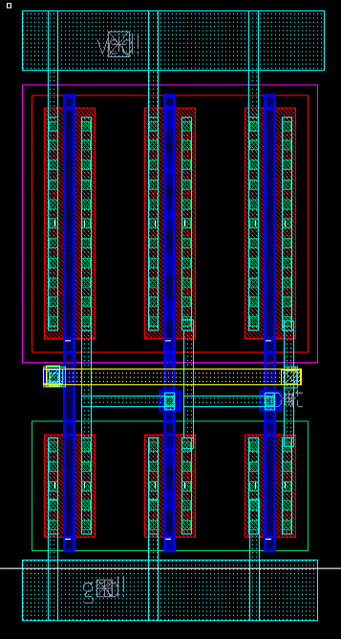
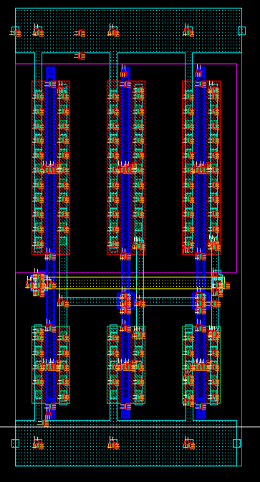

Hình 13.5. Layout và trích xuất RC của mạch Ring Oscillator với N = 3 thiết kế từ Inverter Unit
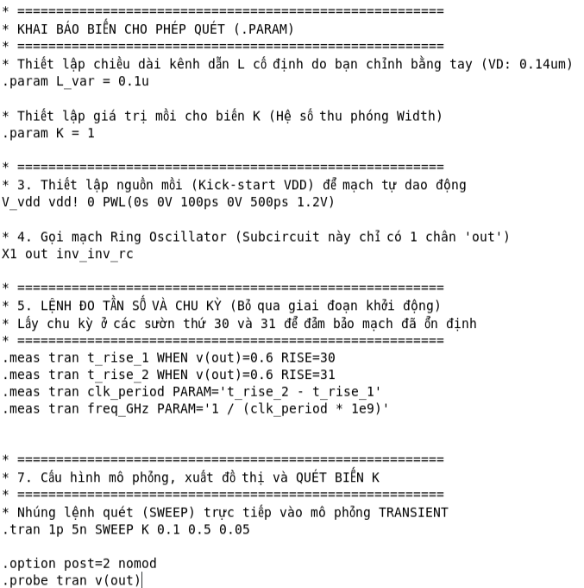
Hình 13.6. Testbench quét hệ số K dựa vào IU

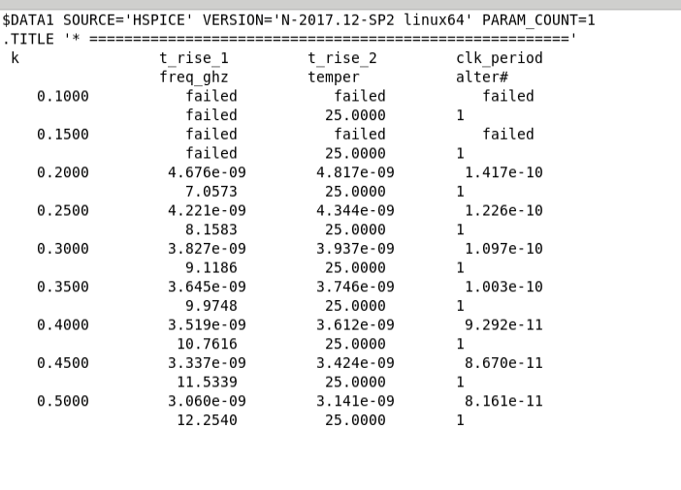
Hình 13.7. Kết quả quét hệ số K dựa vào IU

Hệ số K | Kích thước NMOS (Wn​) | Kích thước PMOS (Wp​) | Chu kỳ dao động (ps) | Tần số (GHz)
0.1 | 0.10 μm | 0.224 μm | - | -
0.15 | 0.15 μm | 0.336 μm | - | -
0.2 | 0.20 μm | 0.448 μm | 141.7 | 7.05
0.25 | 0.25 μm | 0.560 μm | 122.6 | 8.15
0.3 | 0.30 μm | 0.672 μm | 109.7 | 9.11
0.35 | 0.35 μm | 0.784 μm | 100.3 | 9.97
0.4 | 0.40 μm | 0.896 μm | 92.92 | 10.76
0.45 | 0.45 μm | 1.008 μm | 86.7 | 11.53
0.5 | 0.50 μm | 1.120 μm | 81.61 | 12.25
Bảng 18. Kết quả quét hệ số K dựa vào IU

Mặc dù đã quét K (nMOS và pMOS) nhưng nó vẫn đang chạy trên file netlist RC trích xuất từ layout của Ring Ocsillator được thiết kế với ba cổng Inverter Unit (Wn =1um, Wp =2.24) – tức là các giá trị điện trở, tụ điện ký sinh đang lớn hơn so với layout thực tế các giá trị Wn, Wp được quét. Vì vậy, chúng làm cho mạch chậm hơn. Do đó, nhóm không chọn giá trị lý tưởng K = 3.5 (kết quả tần số là 10GHz) mà quyết định chọn K = 0.2 (Wn = 0.2um, Wp = 0.45). Sau khi layout, nhóm tiếp tục quét giá trị L cho cả hai pMOS và nMOS để đưa ra đáp án gần 10GHz nhất.
Sau quá trình quét giá trị L, nhóm đã tìm ra giá trị L cho cả hai pMOS và nMOS sát với 10GHz là L = 0.14um. Việc thiết kế kiểm chứng được thực hiện dưới đây.

Thiết kế schematic và layout
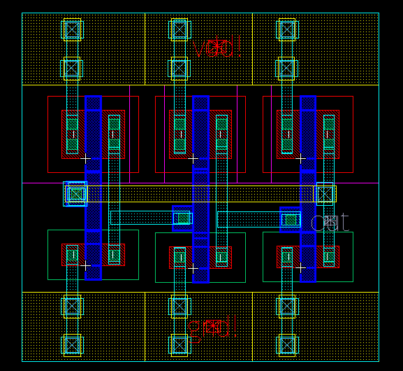
Hình 13.8. Layout và trích xuất RC của mạch Ring Oscillator với N = 3, Width và Length đã điều chỉnh

Kết quả mô phỏng và nhận xét.

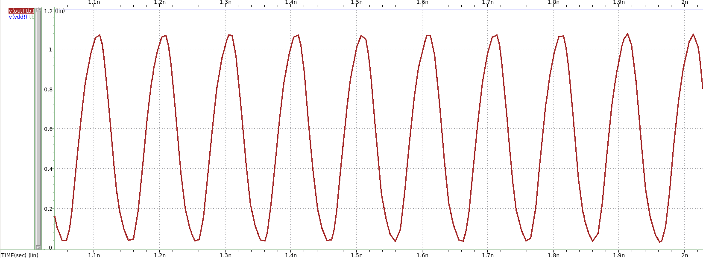
Hình 13.9. Waveform của mạch Ring Oscilalltor 10GHz

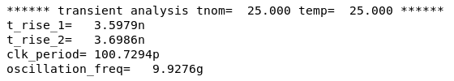
Hình 13.10. Kết quả của đo đạc tần số mạch Ring Oscilalltor 10GHz

Nhận xét: Kết quả cuối cùng thu được là 9.9GHz, đạt sai số 1% so với yêu cầu đề bài là 10GHz và đạt tiêu chuẩn trong quy trình thiết kế ASIC.

Thiết kế schematic, layout, mô phỏng HSPICE hoạt động của mạch Address Decoder 2-4.
Thông qua tính toán lý thuyết nỗ lực logic của các kiến trúc mạch Decoder 2-4, ta có kết quả như hình dưới với kiến trúc mạch nhanh nhất là NAND2-INV-NAND2-INV.
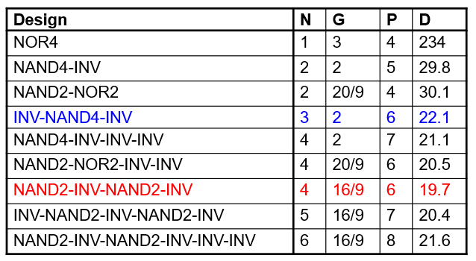
Hình 14.1 Bảng so sánh độ trễ của các kiến trúc decoder theo phương pháp Logical Effort
Cụ thể, kiến trúc NAND2-INV-NAND2-INV được tính toán như sau:
Decoder 2→4 được thực hiện bằng cách sử dụng hai cổng đảo (Bảng 19) để tạo các tín hiệu bù $\overset{‾}{A}$và $\overset{‾}{B}$, sau đó kết hợp các tín hiệu này thông qua bốn cổng NAND2 nhằm tạo ra các minterm ở dạng đảo. Cuối cùng, các tín hiệu đầu ra của cổng NAND2 được đưa qua các cổng đảo để thu được bốn đầu ra decoder ở mức tích cực cao.

Output | Input (I1 I0) | Biểu thức Boolean | Biểu thức NAND
O0 | 00 | I1’ I0’ | ((I1’ I0’)’)’
O1 | 01 | I1’ I0 | ((I1’ I0)’)’
O2 | 10 | I1 I0’ | ((I1 I0’)’)’
O3 | 11 | I1 I0 | ((I0 I1)’)’
Bảng 19. Biểu thức Boolean cổng đảo cho Decoder 2 to 4
Xét một đường truyền tín hiệu từ ngõ vào đến ngõ ra, ví dụ từ $A$đến $Y_{0}$:
$$A→INV→NAND2→INV→Y_{0}$$
Khi áp dụng phương pháp Logical Effort, kiến trúc này được biểu diễn dưới dạng:
$$NAND2→INV→NAND2→INV$$
với:
$$G=\left(\frac{4}{3}\right)×1×\left(\frac{4}{3}\right)×1=\frac{16}{9} \\ P=2+1+2+1=6$$
Ta có, số tầng logic là:
$$N=4$$
Do đó độ trễ đường truyền được xác định bởi:
$$D=NF^{1/N}+P$$
trong đó, F là path effort của toàn bộ đường truyền, được tính theo công thức:
$F=GH$
Kết quả tính toán cho thấy kiến trúc này có độ trễ chuẩn hóa:
$$D=19.7$$
- Nhỏ nhất trong số các phương án khảo sát, cho thấy đây là kiến trúc tối ưu về mặt tốc độ đối với decoder 2→4 trong điều kiện tải đã cho.

Thiết kế schematic

Định cỡ cổng NAND2 theo Inverter Unit

Thông số NMOS Width = 1um, PMOS Width = 2.24 được lựa chọn cho Inverter Unit vì hệ số chênh lệch độ linh động giữa NMOS và PMOS là 2.24 như đã tính ở bài 10.

Gate | Loại linh kiện | Width (um) | Length (um)
Inverter | NMOS | 1 | 0.1
Inverter | PMOS | 2.24 | 0.1
NAND2 | NMOS | 2 | 0.1
NAND2 | PMOS | 2.24 | 0.1
Bảng 20. Kích thước PMOS và NMOS của cổng Inverter Unit và NAND2
Để cân bằng độ linh động giữa Inverter Unit và NAND2, ta xem xét mạng kéo xuống của hai cổng. Inverter gồm 1 NMOS với điện trở R. Trong khi NAND2 gồm 2 NMOS nối tiếp, nên để tổng điện trở kéo xuống vẫn bằng R, thì mỗi NMOS phải có điện trở R/2. Do đó, Wn NAND2 phải gấp đôi Wn Inverter do điện trở kênh NMOS tỉ lệ nghịch với Width, nên Width NMOS NAND2 là 2um.
Đối với mạng kéo lên, vì PMOS được mắc song song, ở trường hợp xấu nhất chỉ có một PMOS dẫn. Do đó để cân bằng điện trở kéo lên bằng với điện trở kéo xuống của NAND2 thì PMOS phải có điện trở R, tương đương với kích thước PMOS của Inverter Unit là Wp = 2.24um.

Thiết kế Schematic Decoder 2 - 4
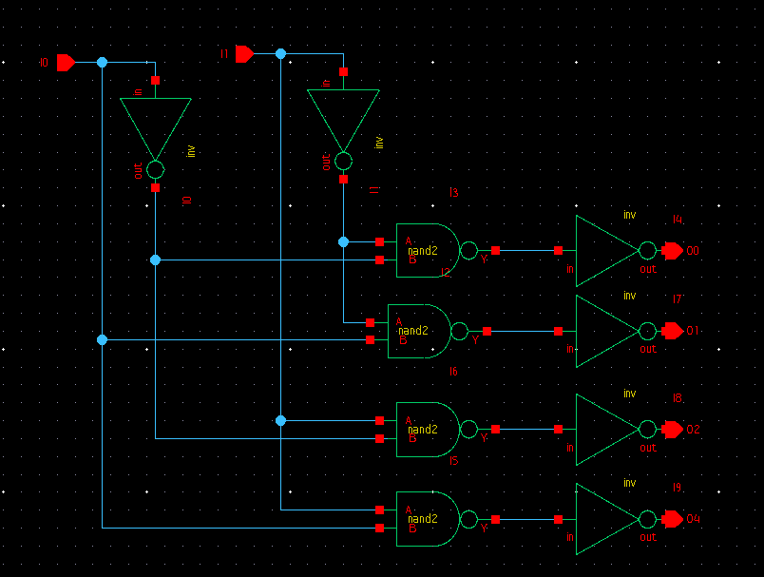
Hình 14.2. Schematic Decoder 2-4
Ngõ ra O0, O1, O2 đều đi qua 2 tầng Inverter và 1 tầng NAND, trong khi chỉ có duy nhất O3 đi qua 1 tầng Inverter và 1 tầng NAND

Thiết kế layout
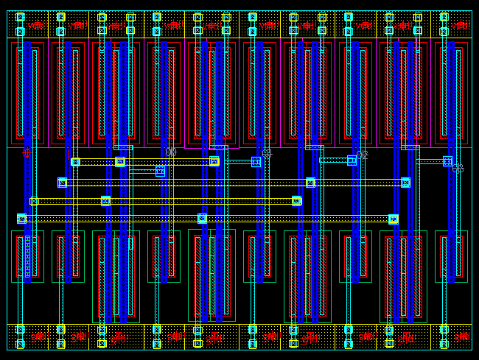
Hình 14.3. Layout Decoder 2-4

Thiết kế mạng lưới kéo lên gồm các PMOS và đường dẫn VDD, mạng lưới kéo xuống là NMOS và đường dẫn GND. Từ trái sang phải, thiết kế gồm 2 cổng Inverter cho hai input I0 và I1. Tiếp đến lần lượt là các cổng NAND nối tiếp với Inverter cho các tín hiệu O0, O1, O2, O3.

Kết quả mô phỏng HSPICE và nhận xét

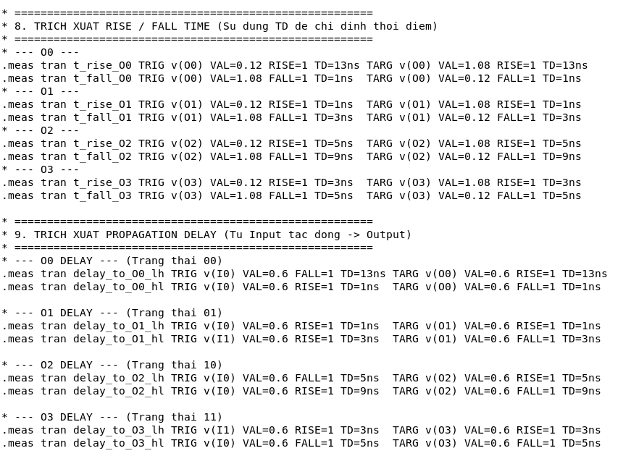
Hình 14.4.Testbench đo đạc các thông số của Decoder 2-4
Testbench trích xuất các thông số Rise/Fall time và propagation delay của các Output

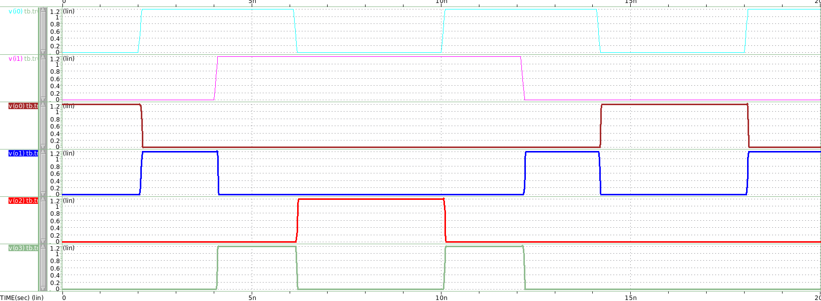
Hình 14.5. Waveform chức năng của mạch Decoder 2-4
Trong mạch Decoder 2-4, output tương ứng với giá trị nhị phân của Input được đặt lên 1.2V, các output còn lại được giữ ở 0V. Waveform kiểm thử các trường hợp:
- O0 = 1: tại 0ns, khi I1I0 = 00
- O1 = 1: tại 2ns, khi I1I0 = 01
- O2 = 1: tại 6ns, khi I1I0 = 10
- O3 = 1: tại 4ns, khi I1I0 = 11
Kết quả từ Waveform cho thấy thiết kế thực hiện đúng chức năng của Decoder 2-4.
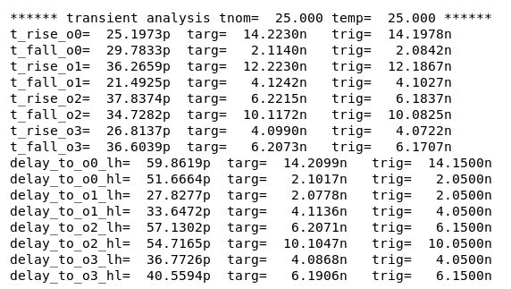
Hình 14.6. Kết quả đo đạc các thông số của Decoder 2-4
Thông số  Ngõ ra | Rise time (ps) | Fall time (ps) | Delay (ps)  low – high | Delay (ps)  high – low
O0 | 25.2 | 29.8 | 59.9 | 51.7
O1 | 36.3 | 21.5 | 27.8 | 33.6
O2 | 37.8 | 34.7 | 57.1 | 54.7
O3 | 26.8 | 36.6 | 36.8 | 40.6
Bảng 21. Kết quả đo đạc các thông số của Decoder 2-4
Kết quả mô phỏng cho thấy các ngõ ra của bộ Decoder 2-4 có thời gian chuyển mạch và độ trễ truyền khác nhau do mỗi ngõ ra được tạo thành từ các tổ hợp cổng logic khác nhau, độ dài dây dẫn tín hiệu ngõ vào khác nhau, dẫn đến sự khác biệt về tải, điện dung ký sinh và số tầng logic.
Về thời gian chuyển mức, rise time dao động từ 25.2 ps đến 37.8 ps, trong khi fall time nằm trong khoảng 21.5 ps đến 36.6 ps. Ngõ ra O0 có rise time nhỏ nhất (25.2 ps), trong khi O2 có rise time lớn nhất (37.8 ps). Đối với quá trình kéo xuống, O1 có fall time nhỏ nhất (21.5 ps), trong khi O3 có fall time lớn nhất (36.6 ps).
- Thông qua kết quả đo đạc, mạch Decoder 2-4 Decoder 2-4 hoạt động ổn định và chính xác theo chức năng mong muốn. Mặc dù tồn tại sự chênh lệch nhỏ về thời gian chuyển mức giữa các ngõ ra do ảnh hưởng của tải và điện dung ký sinh khác nhau, các giá trị rise time và fall time vẫn nằm trong khoảng hẹp và không ảnh hưởng đáng kể đến hoạt động của mạch.

